1-کليات
1-1-مقدمه
با توجه به کاربرد وسيع ماده معدنی دولوميت در صنايع مختلف و نياز استان همدان به ذخاير دولوميتي، عمليات اکتشافی اين ماده معدنی در استان و قابليت کاربرد آن در صنايع مختلف از طرف سازمان صنايع و معادن استان همدان در تابستان 1384 مطرح و به شرکت تحقیقات و کاربرد مواد معدنی ایران واگذار گرديد. در اين راستا شرکت معدني پيوند معدن آراء به عنوان مشاور طرح انتخاب و عهدهدار مسئوليت اجرائی آن گرديد.
پس از مطالعات پايه و بررسیهای دقيق بر روی نقشههای زمينشناسی 1:250000 و 1:100000 محدوده استان، نقشه زمینشناسی 1:100000 نهاوند به دليل برخورداری از پتانسيل سنگهای کربناته، انتخاب و مورد تحليل و بررسی قرار گرفت. با مطالعات بيشتر و دقيقتر، دو منطقه باروداب و چشمهدوئی با پتانسيل دولومیت تشخیص و مورد پیجویی قرار گرفتند.
عمليات اکتشافی در محدودههای مورد نظر پس از جمعآوری اطلاعات و بررسیهای دقیق شامل موارد زیر است:
- عملیات شناسایی شامل تعیین واحدهای دولومیتی در محدوده استان با استفاده از نقشههای زمینشناسی
- فتوژئولوژی و استفاده از نرمافزار زمینشناسی ArcGis جهت مختصاتدهی و تهیه نقشه زمینشناسی
- بازدیدهای صحرایی مقدماتی و نمونهبرداریهای اولیه از واحدهای موردنظر
- تجزیه و تحلیل نتايج آزمایشگاهی و تعیین محل آنومالیها
- تهیه نقشه زمینشناسی
لازم به یادآوری است که نمونهبرداری از منطقه چشمهدوئی توسط کارشناسان صنايع و معادن استان همدان انجام شده و بقيه کارها توسط کارشناسان اين شرکت صورت گرفته است.
1-2-مطالعات انجامشده و تاريخچه مطالعات اكتشافي قبلي
مطالعات قبلي انجامگرفته بر روي ماده معدني دولوميت در استان همدان محدود به پيجويي و پتانسيليابي سنگهاي كربناته در سال 1363 بوده است. مطالعات انجامشده در اين زمينه منجر به تهيه نقشه محدوده سنگهاي كربناته در مقياس 1:50000 در كل استان گرديده است كه ميانگينهائي از ماده معدني دولوميت را در نقاط مختلف استان بخصوص در جنوبباختری استان در منطقه نهاوند (درمناطق سياهدره ملوسان، دهلق، دوچشمه، زاغهانوچ و قلعه ميرآخوند) با كيفيت مطلوب ارائه دادهاند.
براساس اين اطلاعات در سال 1369 اكتشاف مقدماتي دولوميت منطقه نهاوند از طرف اداره كل استان همدان پيگيري گرديد. بر اساس اين مطالعات شهرستانهای ملاير و نهاوند به عنوان مناطق امیدبخش معرفی شدند که مناطق شمالي شهرستان نهاوند و ارتفاعات آردوشان به علت گسترش زياد ماده معدني مورد توجه بيشتر قرار گرفت. در بررسيهاي بعدی منطقه دوچشمه و قشلاق دهفول مورد اكتشافات مقدماتي قرار گرفتند. اين مناطق در داخل سري تشكيلات پرژوراسيك شامل تناوبي از سنگهاي كربناته و دولوميتي، شيست، اسليت و كوارتزيت قرار دارند. سنگهاي كربناته و دولوميتي به رنگ كرم، نخودي و طوسي كريستاليزه و سنگهاي آهكي خاكستري تا ارغواني حاوي رگههاي سفيد كلسيتي و نيز شيستهاي سبزرنگ ميباشند. اثرات شديد نيروهاي تكتونيكي موجب بهمريختگي رسوبات گرديده است. معادن فعال و غيرفعال دولوميت در استان همدان تا مورخ 3/11/84 در جدول 1 نشان داده شده است.
جدول 1- معادن فعال و غير فعال دولوميت در استان همدان تا مورخ 3/11/84

نام معدن | نوع ماده معدني | نام بهرهبردار | موقعيت جغرافيايي | شهرستان | پرسنل | ذخيره قطعي (تن) | استخراج اسمي(تن) | سرمايهگذاري ( م . ر ) | نوع معدن
ده سرخه | دولوميت | محمد ابراهيم هادي | 95 ك جنوب همدان | نهاوند | 12 | 571429 | 10000 | 5 / 151 | فعال
قشلاق دهفول | دولوميت | شركت نسوز اكباتان | 12 ك شمالخاوری نهاوند | نهاوند | 12 | 2986926 | 4000 | 101 | فعال
آردوشان | دولوميت | محمد جواد سيف | 13 ك شمالباختری نهاوند | نهاوند | 17 | 2500000 | 12000 | 700 | فعال
ملوسان | دولوميت | شركت ممتاز دولوميت ملوسان | 95 ك جنوب همدان | نهاوند | 12 | 571429 | 10000 | 151 | فعال
سپيدان | دولوميت | احمد ده ده سي | 147 ك جنوبباختری همدان | نهاوند | 8 | 1177361 | 20000 | 831 | فعال
دره بادام | دولوميت | افشين سيف | 97 ك شهرستان همدان | تويسركان | 10 | 4200000 | 40000 | 1 / 965 | فعال
حسينآباد چولك | دولوميت | شركت معدني بلور سنگ كاوش | 145 ك جنوبباختری همدان | نهاوند | 11 | 290000 | 20000 | 754 | فعال
دوچشمه در | دولوميت | --- | 5 ك شمال نهاوند | نهاوند | --- | --- | 2500000 | --- | غیرفعال

1-3- موقعيت جغرافيايي و راههای دسترسی
منطقههای مورد مطالعه در استان همدان و در بخش شمال-شمالخاوری شهرستان نهاوند قرار دارند. مختصات جغرافيایی اين مناطق در چهارگوش 1:100000 نهاوند به صورت زير است:
منطقه باروداب: “30- ׳ 12- º 34 الي “00- ׳ 15- º 34 عرض شمالي و “ 30- ׳ 22- º 48 الي “ 30- ׳ 27- º 48 طول خاوري.
منطقه چشمهدوئی: “00- ׳ 16- º 34 الي “00- ׳ 18- º 34 عرض شمالي و “00- ׳ 22-º48 الي “30- ׳ 23- º 48 طول خاوري.
راه دسترسی به محدودههای مورد مطالعه از طريق جاده اصلی نهاوند - ملاير امکانپذیر میباشد (شکل 1). جهت دسترسی محلی به مناطق مورد مطالعه میتوان از جادههای خاکی و مسيرهای آبراههای استفاده نمود. موقعیت مناطق مورد مطالعه بر روی نقشه زمينشناسی 1:100000 نهاوند در شکل 2 نشان داده شده است.

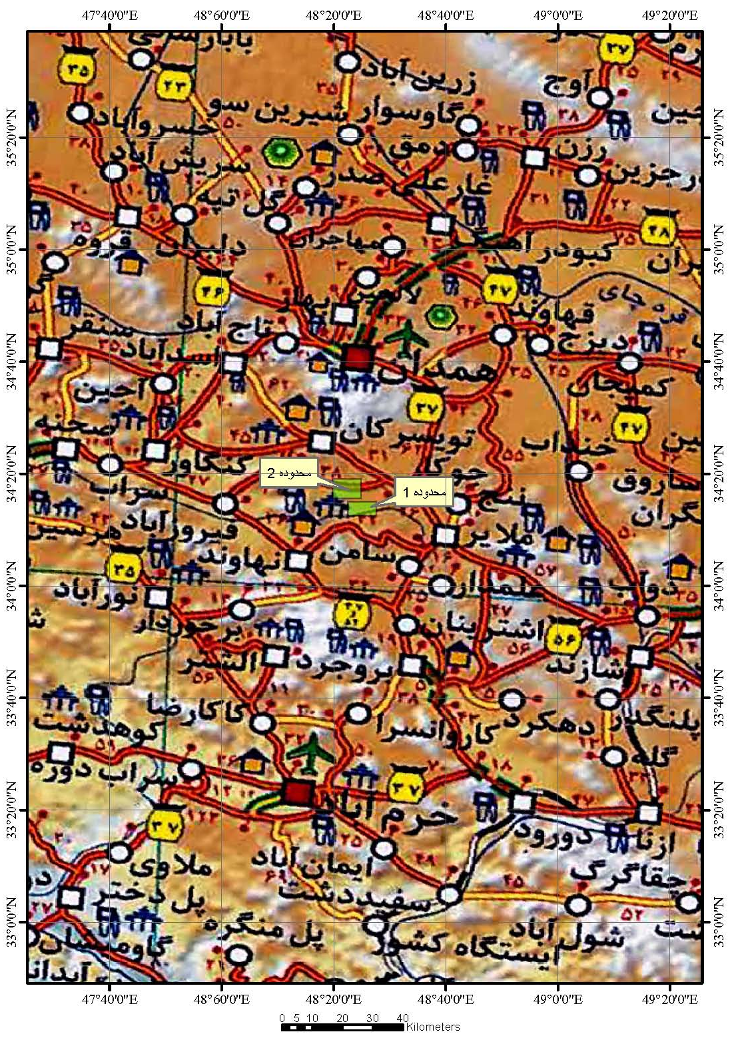
شکل 1: راههای دسترسی به مناطق مورد مطالعه. محدوده 1: منطقه باروداب و محدوده 2: منطقه چشمهدوئی.
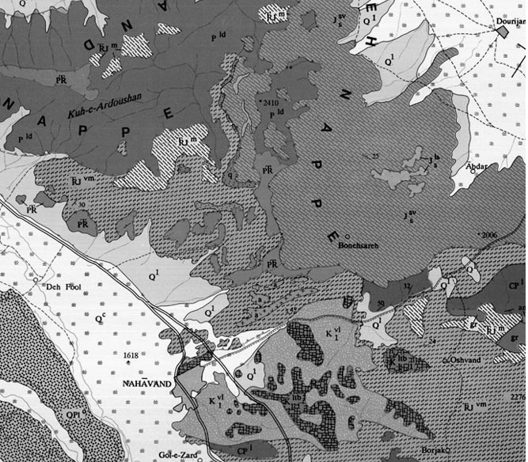
2
1

شکل 2: موقعيت مناطق مورد مطالعه بر روی نقشه زمینشناسی 1:100000 نهاوند.
1: منطقه باروداب، 2: منطقه چشمهدوئی.

1-4- شرايط آب و هوايی و ژئومورفولوژی منطقه
از نقطهنظر وضعيت آب و هوائي، استان همدان داراي تابستانهاي نسبتا خنك و در فصول سرد همراه با ريزش برف و باران فراوان ميباشد. چنانچه بخشي از ارتفاعات استان در بيشتر فصول سال پوشيده از برف ميباشد. به علت ارتفاع نسبتا زياد و نفوذ تودههائي از هواي سرد شمالباختري، داراي زمستانهاي سرد و نسبتا طولاني و تابستانهاي معتدل ميباشد. ميانگين ساليانه نزولات جوي كه بيشتر به صورت باران ميباشد تا 350 ميليمتر نيز ميرسد.
در سطح منطقه صخرهها و درههاي عميق ديده ميشود ولی فاقد پوشش گياهي و آب جاري ميباشد. در يك ديد كلي منطقه به شدت تكتونيزه است بطوريكه جابجائي و قطعشدگي لايهها را ميتوان در آن مشاهده نمود. در مناطقي، شيب لايهها با شيب توپوگرافي همجهت ميباشد لذا به توپوگرافي منطقه حالت پلهاي داده است. حداقل بلنداي منطقه در حدود 1709 متر و بيشترين بلنداي منطقه با ارتفاع 2282 متر از سطح دريا واقع شده است.
1-5-کلياتی در مورد ماده معدنی
با توجه به کاربرد وسیع ماده معدنی دولومیت در صنایع مختلف، در ادامه به بررسی خصوصیات و کاربردهای مختلف آن پرداخته میشود.
1-5-1-مشخصات عمومی دولوميت
مسائل زيادي راجع به طرز تشكيل كاني و سنگهاي دولوميتي وجود دارد. اهميت اين كاني كربناته در زمينشناسي جدا از كاربردهاي صنعتي، به دليل خاصيت ميزبانبودن اين قبيل سنگها است. بطوريكه دولوميت مهمترين سنگ ميزبان كانسارهاي سرب و روي و نيز سنگ مخزن نهشتههاي نفت و گاز ميباشد. بايستي توجه داشت كه واژه دولوميت به عنوان نام كاني نيز مورد استفاده قرار ميگيرد. از سوي برخي از محققين پيشنهاد شده است كه از واژه دولوستون براي نام سنگ استفاده شود اما معمولاً اين واژه (دولوميت) هم براي سنگ و هم براي كاني كاربرد دارد.
کانی دولوميت که جزء کانیهای دسته کربنات به شمار میرود، يک کربنات مضاعف کلسیم و منیزیم با فرمول شيمیایی CaMg (CO₃)₂ میباشد (جدول 2). کانیهای ديگر اين گروه (دولوميت) در جدول 3 آمده است.
جدول2: مشخصات عمومی کانی دولومیت
تركيب شيميايي | CaMg (CO₃)₂ با ترکيب 7/21%MgO = ، 30%CaO = ، 9/47%CO₂ =
سيستم تبلور | تریگونال یا هگزاگونال ( كلاسه رومبوئدريك)
اگرگات | شكري، دانهاي، كليهاي، گلولهاي و گاهي متخلخل
شكستگي | صدفي
رنگ | نيمهشفاف، سفيد مايل به خاكستري، زرد قهوهاي و گاهي سبز و يا سياه
رنگ خاكه | سفيد
جلا | شيشهاي اوپاك
سختي | 4 - 5/3 درجه در مقياس موهس
وزن مخصوص | 0/3 – 8/2 گرم بر سانتیمترمکعب
كانيهاي همراه | كلسيت، پيريت، كالكوپيريت، اسفالريت، ماركـاسيت، گالن، فلوريت، سلستين، ژيپس، باريت، سيدريت و كوارتز
ساير خصوصيات | در مقابل فوتك ذوب نميگردد، شعله را نارنجي ميكند، اسيدكلريدريك سرد بر آن بياثر است، اندازه بلورها تا حدود 2 ميليمتر ميرسد و خاصيت خردشوندگي دارد. ناخالصي بصورت ايزومورف آهن، منگنز، روي، نيكل، كبالت، مواد نفتي و ...

جدول3: کانیهای گروه دولوميت

Ca(Fe, Mg, Mg)(CO₃)₂ | Ankerite
(Ba,Sr)₆ (Ca,Mn)₆ (CO₃)₁₃ | Benstonite
CaMg (CO₃)₂ | Dolomite
CaMg₃ (CO₃)₄ | Huntite
Ca(Mn, Mg, Fe)(CO₃)₂ | Kutnohorite
BaMg (CO₃)₂ | Norsethite

جدول 4: تغيير رنگ کانیهای کربناته توسط محلولهاي آليزارين رد –اس و فروسيانيد پتاسيم

 | آليزارين رد-اس | فروسيانيد پتاسيم | تركيبي از هر دو
كلسيت | صورتي تا نارنجي | - | صورتي تا نارنجي
دولوميت | - | - | -
دولوميت آهندار | خيلي كم رنگ مي‌گيرد | فيروزهاي پررنگ | فيروزهاي كمرنگ تا پررنگ يا سبز
دولوميتها تقريباً در شرايط زمينشناسي و فيزيوگرافي تشكيل سنگ آهكها بوجود ميآيند. رنگآميزي يكي از روشهاي رايج براي تشخيص دولوميت از كلسيت در مقاطع نازك است. جدول 4 رنگآميزي و تغييرات رنگ كانيهاي كربناته توسط محلولهاي آليزارين رد –اس و فروسيانيد پتاسيم را نشان ميدهد (Mckenzie, 1989). معيارهاي ديگري كه ميتواند مورد استفاده واقع شود عبارتند از: شكل بلوري منتظم، ساختمان منطقهاي و ماكل (Blatt, 1982).
جانشيني كلسيم توسط منیزیم و رسوب آن ممكن است همزمان با رسوبگذاري و در طي مراحل اوليه دياژنز رخ دهد كه به دولوميتيشدن سينژنتيك معروف است و يا در طي زمان بعد از رسوبگذاري -معمولاً بعد از مرحلة سيمانيشدن- كه در طي دفن (Burial) رخ ميدهد و به آن دولوميتيشدن اپيژنتيك ميگويند (Tuker, 1991). اصطلاح دولوميت اوليه اغلب براي رسوب مستقيم دولوميت از آب دريا و درياچه بكار برده ميشود ولي در حقيقت بلوغ دولوميت توسط جانشيني كربناتهاي اوليه رخ ميدهد. دولوميتي كه جانشين كلسيت ميشود باعث از بينرفتن بافت اوليه به صورت انتخابي يا فراگيرنده ميشود. فرآيند دولوميتيشدن به تبلور مجدد در مقياس وسيع نياز دارد. محصول نهايي اين فرآيند يك بافت گرانوبلاستيك است. تبلور مجدد موجب تشكيل دولوميت بلورين دانهمتوسط تا دانهدرشت موزائيكي ميشود بطوريكه بسياري از بلورهاي دولوميتيشده ممكن است شكل يوهدرالي داشته باشند.
1-5-2- منشاء و چگونگی تشکيل دولوميت
در بین خانواده كربناتها تعيين منشاء كربنات مضاعف كلسيم و منيزيم يا دولوميت مشكل ميباشد. تهيه دولوميت تحت تمام شرايط رسوبي ناموفق بوده است. همچنين هيچ علامتي از تشكيل دولوميت در شرايط طبيعي محيطهاي رسوبگذاري مشاهده نگرديده است.
اگر چه در pH بالاتر از 5/9 در حضور يونهاي SO₄⁻⁻ وNO₃⁻ و درجهحرارت پائين در آزمايشگاه، رسوب دولوميت گزارش شده است و همچنين مقدار كمي دولوميت به عنوان رسوب اوليه در بعضي از چشمههاي آبگرم فعلي درياچههاي شور و در گلهاي لاگون تحت تبخير شديد تشكيل ميشود، اما مقايسه شرايط سخت آزمايشگاه با محيطهاي رسوبي معمولي، فراواني رخداد دولوميت در طبيعت به صورت امري غيرعادي جلوه ميکند. چنانچه مشخص شده دولوميت در درجه حرارت معمولي و با كندي بسيار تشكيل ميگردد كه ما قادر به مشاهده آن و يا تقليد و يا تكرار اين جريان در آزمايشگاه نيستيم. كندي جريان تشكيل دولوميت به خاطر دستيابي به ساختمان كامل آن به هرحال ممكن است جواب نسبتاً توجيهكنندهاي براي معماي تشكيل دولوميت باشد. از طرفی ديگر، از حلاليت دولوميت در آب نيز برخلاف ساير كربناتها نميتوان اطلاعاتي از منشاء آن بدست آورد، زيرا يونهاي حاصل از حلشدن دولوميت مجدداً قادر نيستند كه با هم تركيب شده و دولوميت را حاصل نمايند و همچنين مقدار حلاليت آنچنان با حلاليت ساير تركيبات كلسيم و منيزيم نزديك است كه تشخيص آنها ممكن نيست. از نظر زمينشناسي نيز اطلاعات مستندي در دست نيست كه نشان دهد دولوميت به عنوان يك رسوب اوليه در طبقات قديمي زمين تشكيل شده باشد. بجز دولوميتهايي كه با رسوبات تبخيري ممكن است همراه باشند، خيلي از دولوميتها داراي استراكچر يا فسيلهايي هستند كه نشان ميدهد ابتدا كربنات كلسيم بودهاند. اين دولوميتها بطور قطع با واكنش بين Mg⁺⁺ و رسوب كربناتكلسيم تشكيل شدهاند.
لايه هاي دولوميتي به ضخامت يك فوت يا چندين متر ممكن است با لايههاي سنگ آهك به صورت بينلايه‌اي قرار گيرند. در برخي موارد، مرز بين كلسيت و دولوميت را سطوح چينه‌اي قطع ميكند. گاهي اوقات توزيع دولوميتها ظاهراً توسط ساختمانهايي نظير گلها و يا چين‌ها كنترل ميشود. دولوميت اغلب بطور جانبي، تدريجاً به سنگآهك تبديل ميشود. اين نوع تغييرات رخسارهاي نيز ممكن است كاملاً مشخص باشد.
امروزه دولوميت در مقياس وسيعي تشكيل نميشود. بعضي از محققان اين مسئله را به عنوان دليلي بر اينكه دولوميت يك رخساره اپيژنتيكي است، در نظر گرفتهاند. دولوميتهاي عهد حاضر در پهنههاي بالاي جزرومدي در خليج فلوريدا، باهاما و سبخاهاي خليج فارس يافت ميشوند. هرچند كه گسترش دولوميتهاي عهد حاضر حجم ناچيزي دارد، ليكن اطلاعات بدست آمده از دولوميتهاي دانهريز و لامينهاي دورههاي گذشته زمينشناسي مبين تشكيل آنها در نواحي گرمسيري، محيطهاي خشك و نيمهخشك و معمولاً در مردابهاي جزرومدي ميباشد. اما نحوة تشكيل دولوميتهاي تودهاي با ضخامت زياد، گسترش وسيع و فرم بلورين هنوز ناشناخته است. بنابراين ارائه مدل و مدلهايي كه بيانگر تمام شرايط تشكيل اين كاني و سنگهاي حاصله باشد اهميت فراواني در اكتشاف و رديابي دياژنزي محيطهاي رسوبي كربناته دارد.
منشاء دولوميت بحثهاي فراواني به همراه داشته است. يكي از علل مبهمبودن مسائل مربوط به دولوميت، عدم تشكيل آن در محيطهاي حال حاضر (بجز از محيطهاي سطحي تبخيري و نيز سنتز آزمايشگاهي) در شرايط درجه حرارت پائين است. نسبت مولكولي Mg به Ca در آب دريا برابر 5 به 2 است و دولوميت نه تنها در اين محيط پايدار است بلكه آب دريا نسبت به اين كاني اشباع است. با اين حال رسوبات دريايي جديد مقاديري بسيار كم رسوبات دولوميتي دارند. درحاليكه اين كاني قسمت اعظم كربناتهاي دوران اول را تشكيل مي‌دهد، با وجود اشباعشدگي آب دريا از يون منيزيم، تشكيل اين كاني (دولوميت) بطور وسيع به عوامل Kinetic (كاتاليزورها، درجه حرارت و تمركز يوني) بستگي دارد.
عوامل بازدارنده تشكيل دولوميت در آب دريا، قدرت يوني بالاي آب دريا، رسوبگذاري سريع CaCO₃ و هيدراتهشدن Mg ميباشد. زیرا Mg قابليت هيدراسيون بالايي نسبت به Ca دارد و در محيطهاي دريايي به ميزان كم براي دولوميتيكردن كربناتها وجود دارد، هيدراتهشدن يون Mg در حرارتهاي كمتر اتفاق افتاده و در نتيجه ورود يون Mg به ساختمان كربنات در حال تشكيل آسانتر است (Machel & Mountjoy, 1986). يون Mg با اتصال به يون CO₃ در محيطهايي كه يون CO₃ بيشتر از HCO₃ است، موجب تشكيل دولوميت ميگردد. بنابراين در محيطهاي دريايي اين فرآيند عملي نيست و كمبود CO₃ باعث حفظ يونهاي هيدراته Mg ميشود. در اثر اختلاط آبهاي سطحي با آب دريا، فعاليت يوني در آب دريا كاهش يافته و شرايط مطلوب رسوبگذاري دولوميت مهيا ميشود. اين اختلاط باعث تغيير تمركز يون SO₄ توسط باكتريها و نيز موجب تشكيل شرايط مناسب جهت شكلگيري دولوميت ميشود.
دولوميتيشدن ناقص موجب تشكيل يك سنگ خالدار ميشود كه توسط توزيع تكههاي پراكندهاي از دولوميت در سنگ مشخص ميگردد. ظاهر خالدار سنگ در سطح هوازده يا خردشده به خوبي نمايان است. نواحي دولوميتيشده در اينگونه سنگها شكل بسيار نامنظمي داشته و در بعضي موارد يك شبكه بهم پيوستهاي را تشكيل ميدهد. اشكال خالدار را نتيجه دولوميتيشدن بر اثر مهاجرت محلولهاي منيزيمدار در داخل سنگ ميدانند. خالدارشدن سنگ در حقيقت نشاني از دولوميتيشدن ناقص است. بنابراين اشكال آن ممكن است بازتاب كنترل بعضي از ساختمانهاي قبلي موجود در سنگ‌آهك باشد.
از نظر زمينشناسي اقتصادي، محيط رسوبي تشکيل دولوميتها از اهميت زيادي برخودار است. زيرا ويژگيهائي از قبيل اندازه ذرات، شكل، خلوص و ساير مشخصات مهم سنگها، تابع محيط رسوبي است. گرچه ممكن است قسمتي از دولوميتها مستقيماً از آب دريا رسوب كنند اما بسياري از آنها محصول دگرساني كربناتكلسيم و يا سنگهاي حاصل از آبهاي شور و پرنمكاند. يکی از فرآیندهای مهم فرآیند دولوميتیشدن تاخيری سنگهای آهکی، افزایش تخلخل کل و مفید (كاهش حجمي به نسبت 100 به 88) آنها است. رابطه اين فرآیند و درصد تخلخل سنگ در جدول 5 آمده است.
جدول 5: رابطه دولوميتیشدن با تخلخل

درصد دولومیتیشدن | درصد تخلخل
0 | 4-0
20 | 8-4
32 | 12-8
بیش از 58 | بیش از 12

1-5-3-ويژگیهای دولوميت برای صنعت
دولوميت برای مصرف از نظر فیزیکی باید فاقد چرت و کوارتز (به دلیل سختی سنگ) بوده و ميزان تخلخل آن از نظر ارزش تجاری نباید بیش از 10 درصد باشد. از جمله خصوصیات دولومیت مورد استفاده در صنعت میتوان به یکنواختی، غیرمتخلخلبودن، فاقد چرت و مواد ارگانیکی و پیریت اشاره کرد. از نظر شیمیایی برای مصرف هر کدام از صنایع، دولومیت باید دارای آنالیز مخصوصی باشد. به عنوان مثال دارای حداقل سولفات آهن به دلیل احتمال اکسیداسیون و ایجاد زنگزدگی باشد.
1-5-4-عناصر مضر و مواد زائد در دولوميت
بیشتر سنگهای دولومیتی در ترکیبات خود دارای عناصر مفید و مضر هستند که عناصر مضر عبارتند از:
Feo₃, K₂O, Na₂O, Al₂O₃, SiO₂, P, S
سولفور باعث میشود که فولاد در درجه حرارتهای زیاد شکننده شود. چنین خاصیتی را شکنندگی درجات سرخشدن فلزی مینامند. سولفور موجود در سنگ دولومیت باید کمتر از 05/0 درصد باشد. سوختن آن بیش از این مقدار باعث آلودگی هوا میگردد. در قسمت احیا نیز باعث صدمهزدن به کاتاليتها میشود. عملا آلودگی گوگرد در کوره بلند تا مقدار زیادی قابل حذفشدن میباشد لیکن بایستی با اضافهنمودن سنگ آهک یا دولومیت و یا بالابردن مقدار اکسید کلسیم در آگلومرات ضمن بالابردن درجه قلیایی سرباره مقدار حجم سرباره را نیز افزایش داد که سبب کاهش تولید میگردد. در ضمن در صورت عدم حصول گوگرد در چدن به حد مورد نیاز بایستی در خارج کوره بلند نیز گوگردزدایی انجام داد.
مقدار فسفر (P₂O₅) در سنگ دولومیت نباید بیشتر از 04/0 درصد باشد. فسفر در گندلهسازی و احیا اثر منفی دارد و عمده آن در قسمت ذوب به صورت سرباره جدا میشود ولی مقداری از آن در فولاد باقی میماند. فسفر سبب میشود که فولاد در حال سردشدن خاصیت شکنندگی پیدا کند که به آن شکنندگی در حالت سرد گفته میشود.
یکی دیگر از عناصر مزاحم در کورههای بلند، سیلیس میباشد و مقدار بیش از حد استاندارد آن موجب مصرف سوخت و انرژی، مصرف آهک زیاد و خوردگی دیواره کورهها میباشد. هرقدر این میزان طبق استاندارد از مقدار یک درصد کمتر باشد موید کمشدن معضلات فوق است.
میزان مجاز اکسید آلومینیم کمتر از 4/0 درصد است. در مورد کانیهای رسی معمولی که در سنگ آهک و دولومیت دیده میشود به ازای هر یک درصد آلومینا معمولا 2 درصد سیلیس وجود دارد. هرقدر درصد آلومینای سنگ بیشتر باشد به همان نسبت احتمال رسی بودن سنگ نیز زیادتر است. برای تخمین میزان سیلیس موجود در رس میتوان درصد آلومینا را در عدد 2 ضرب نمود.
اکسیدهای قلیایی (اکسیدهای سدیم و پتاسیم) باعث کمشدن مقاومت مکانیکی در گندله و متورمشدن گندله در هنگام احیاشدن میشود.
1-5-5-مصرفهای دولوميت در صنايع مختلف
دولومیت به شکل پودر در صنایع کاشی و سرامیک، چینیآلات، حفاری، الکترود، شیشهسازی، لعاب، رنگسازی، پلاستیک، آجرهای منیزیتی و آستر مواد استفاده میشود. در صنایع متالوژی به غیر از مصارف اصلی برای تولید مواد نسوز و مواد گدازآور (کمک ذوب)، در مقیاس کمتر برای تولید اکسید منیزیم به عنوان یک ماده خام برای تهیه آهکهای ساختمانی و سیمان دولومیتی، در صنایع خانهسازی و جادهسازی به صورت سنگهای پی دیواره و یا به صورت شن و برای بتن به صورت خردهسنگ و ماسه، در کشاورزی به عنوان کودهای آهکی و خنثیکننده اسیدیته خاک و برای تهیه منیزیم از آب دریا استفاده میشود. در زیر اشارهای کوتاه به موارد مصرف دولوميت در صنایع مختلف شده است:
الف- مصرف دولوميت در صنعت شيشهسازي
دولوميت به عنوان تأمينكننده MgO و CaO در توليد شيشههاي سودا آهك و سيليس بكار ميرود. دولوميت مورد استفاده در صنعت شيشهسازي باید حداقل داراي 20 درصد MgO و ميزان آهن آن كمتر از 5/0 درصد باشد و اين باعث شده است كه بسياري از سنگهاي دولوميت فاقد ارزش اقتصادي از نظر صنعت شيشهسازي باشند. MgO در صنعت شيشه باعث تسريع در امر ذوب و افزايش مقاومت در برابر اثرات مواد شيميائي ميشود. بيشترين مصرف دولوميت بعد از صنعت نسوز در صنايع شيشهسازي است. از ناخالصيهاي عمده آن هم اكسيد آهن ميباشد. مصرف دولوميت در صنعت شيشه براي تهيه شيشههاي داروئي و ظروف شيشهاي خانگي مخصوصاً تهيه بطري است. استاندارد دولوميت مصرفي در صنعت شيشهسازي مطابق جدول 6 ميباشد.

جدول 6: استاندارد دولوميت مصرفي در صنعت شيشهسازي

L.O.I% | SiO2% | MaxFe2O3% | MgO% | CaO%
6/36 - 34 | 1 – 5/0 | 3/1 – 3/0 | 21 - 20 | 31 - 30

ب- مصرف دولوميت در فولادسازي
ب-1-در كورههاي ذوب فولاد
دولومیت در کورههای ذوب فولاد به دو جهت مورد استفاده قرار ميگيرد:
ب-1-1- حفاظت از نسوز
به علت اينكه فولاد ذوبشده ميل تركيبي زيادي با منيزيم و كلسيم دارد در نتيجه شروع به خوردن ديواره ( كه از آجر نسوز پوشيده شده) ميكند و ميل به خوردن منيزيم و كلسيم آجر را دارد كه بايستي براي جلوگيري از اين كار آهك و دولوميت را در كوره شارژ كرد تا زماني كه فولاد مذاب از منيزيم و كلسيم اشباع گردد. وقتي از اين دو عنصر اشباع شد، خوردن ديواره را به حداقل خود مي‌رساند. قابل ذكر است كه آجرهاي نسوز قيمت بالايي دارند و از خارج از كشور تهيه شده و ارزبري بالايي دارند. براي اين كار در هر پاتيل ذوب حدود 10 تن آهك و يك تن دولوميت مصرف ميشود. آهك جهت جدانمودن ناخالصيهاي غيرفلزي از مذاب استفاده ميگردد زيرا با آنها تركيب شده و در سرباره قرار ميگيرد تا عمل تصفيه به خوبي صورت گيرد.
ب-1-2- پائينآوردن ويسكوزيته سرباره
سرباره در بالا قرار دارد و به هنگام شارژ پاتيل مقداري از آن به بيرون پرتاب ميشود و يا با قسمت پايين مخلوط ميشود. براي جلوگیری از این عمل، از دولوميت استفاده ميشود زیرا به هنگام شارژ دولوميت از دهانه كوره به داخل سرباره، منيزيم آن با سرباره تركيب شده و يك حالت ژلهاي به آن ميدهد. در نتيجه جداسازي به خوبي انجام ميپذيرد. سرباره و فولاد ذوبشده مجدداً در اثر شارژ مخلوط نميشوند و از طرفي سرباره از دهانه كوره به بيرون نميريزد. شارژ دولوميت تا ژلهايشدن سرباره ادامه پيدا ميكند. به هنگام شارژ مواد فولاد، هرچند دقيقه يكبار مقداري دولوميت از دهانه كوره شارژ ميشود.
ب-2- مصرف دولوميت در گندلهسازي
علت مصرف دولوميت در گندلهسازي همانند مصرف آن در ذوب به خاطر استفاده از آجرهاي نسوز منيزيتي ميباشد تا آجرهاي نسوز دچار خوردگي نگردند. علاوه بر مصرف فوق طرح جديدي توسط كارشناسان فولادسازي براي جذب بنتونيت و جايگزينكردن دولوميت به جاي آن ارائه گرديده است. بنتونيت داراي حدود 60 درصد سيليس و آلومينيوم است كه از عناصر مضر و مزاحم هستند وليكن در گندلهسازي به خاطر اشغال فضاي گندله و چسبندگي نرمههاي آهن از بنتونيت استفاده ميگردد. با طرح جديد ميتوان به همراه پايينآوردن ميزان بنتونيت به همان نسبت از دولوميت استفاده نمود. در اين صورت عناصر مضر كاهش يافته و درنتيجه ميزان مصرف آهك يا دولوميت به هنگام ذوب جهت حذف اين ناخالصيها پايين آمده و راندمان كار افزايش خواهد يافت. زیرا نسبت فولاد ذوبشده به سرباره در كوره افزايش مييابد. تا قبل از اين طرح ميزان MgO مجاز در گندله 8/0 تا 9/0 درصد بوده است. واكنشهايي كه در گندلهسازي صورت مي گيرد به قرار زير است:
در اثر تكليس
Mg,Ca (CO₃)₂ -------------------- CaO + MgO + CO₂
CO₂ تبخير و متصاعدشده و جاي آن در شبكه گندله خالي ميماند.
MgO + Fe₂O₃ ------------- Fe₂O₃ . MgO
SiO₂ + MgO ------------- SiO₂ . MgO
CaO + Fe₂O₃ ------------- Fe₂O₃ . CaO
SiO₂ + CaO ------------- SiO₂ . CaO
در گندله بايد شرايط زير حاكم باشد:
2/0
4/0
6/0
1

CaO + MgO
B assisity = -----------------
SiO₂ + Al₂O₃
هر چه بازيسيته بالاتر باشد يعني به 1 نزديكتر باشد، كيفيت آهن توليدي افزايش مييابد. حال چنانچه از دولوميت به جاي بنتونيت استفاده گردد (چون بنتونيت داراي SiO₂ و Al₂O₃ زيادي ميباشد) مخرج كسر كوچك شده و در عوض صورت افزايش مييابد، در نتيجه بازيسيته بالا ميرود. هميشه نسبت بايد مقدار 54 – 51 ---------- CaO + MgO باشد.
ج-مصرف دولوميت در ساخت آجرهاي منيزيتي
تركيب آجرهاي نسوز بايد به گونهاي باشد كه به هنگام ذوب فولاد، ضمن تركيبنشدن، پايداري خود را حفظ نموده و دچار تركخوردگي نگردد. در اثر تركخوردگي، سرباره و فولاد ذوبشده به درون آجر نفوذ كرده و موجب تجزيه شيميايي آن ميگردد. از آنجاكه Mg نقطه ذوب بالايي داشته و ديرسوز است، براي ساخت آجر نسوز استفاده ميشود. استاندارد مصرفي دولوميت در آجرهاي نسوز مطابق جدول 7 است.

جدول 7: استاندارد دولوميت برای مصرف آجرهای نسوز

L.O.I% | SiO₂% | Fe₂O₃% | MgO% | CaO%
08/45 | --- | 05/0 | 7/21 | 84/30

د- مصرف دولوميت در صنايع كاشي و سراميك
پس از صنعت شيشه، بيشترين رقم مصرفي دولوميت در صنايع كاشي و سراميك ميباشد. استاندارد مصرفی دولومیت در صنعت كاشي و سراميك به صورت جدول 8 میباشد.

جدول 8: استاندارد دولوميت در صنعت کاشی و سرامیک
L.O.I% | SiO₂% | Fe₂O₃% | MgO% | Al₂O3 | Na₂O | K2O | CaO%
41 | 4 | 4/0 | 23-20 | 3 | 2/0 | 4/0 | 32-30

ه- مصرف دولوميت در صنايع توليد فرآوردههاي نسوز
اين آجرها جهت مصرف در جدار داخلي نسوز پاتيلها و كورههاي صنايع فولادسازي، كوره‌هاي سيمان، كورههاي ذوب فلزات و كورههاي توليد آهك و … به عنوان نسوز مصرف ميشوند. استاندارد مصرفی دولوميت در صنعت فوق مطابق با جدول 9 است.

جدول 9: استاندارد دولوميت در صنایع تولید فرآوردههای نسوز

SiO2% | Fe2O3% | MgCO₃% | Al₂O₃ | CaCO₃%
Nd | 3 | 60-32 | Nd | 45-32

ناخالصيها و مواد مضر در دولوميت كه مزاحم استفاده در توليد نسوزها هستند عبارتند از: رسها، كوارتزيت، تركيبات آهن، منگنز و كلسيت.

و- مصرف دولوميت در مصارف ساختماني
دولومیت به صورت سنگ تزئيني (بسته به زيبائي و رنگ خالص) در نماي ساختمانها و به صورت مالون يا سنگ لاشه و يا سنگهاي دانهبنديشده براي مصرف در كف‌سازي جادههاي درحال ساخت و پيسنگ استفاده ميشود.
ز- مصرف دولوميت در تهيه آجر نسوز دولوميتي
دولوميت ابتدا به عنوان لايه نسوز قليايي در وسايل ساخت مواد فولاد بسمر (كنورتورهاي توماس) استفاده ميشد. اما در قرن گذشته از آن به عنوان ماده اوليه كورههاي Open Hearth استفاده شد كه تقريباً حدود 7 كيلوگرم دولوميت براي تهيه يك تن فولاد مذاب در كورههاي جديد مصرف مي‌شود در حاليكه اين مقدار براي پوشش آستر حدود 12 تا 48 كيلو براي هر تن فولاد است. امروزه براي ساخت فولاد از كوره Open Hearth استفاده نميشود و در نتيجه دولوميت اهميت خود را از اين جهت از دست داده است. اما در آينده از دولوميت در ساخت فولاد L.D و قوس الكتريكي استفاده خواهد شد. در اين روش مقدار دولوميت مصرفي براي يك تن فولاد مذاب كم مي‌باشد ولي لازمه آن استفاده از دولوميت با كيفيت بالا ميباشد. مقدار دولوميا مصرفي در آستر كوره قوس الكتريكي حدود 10 تا 20 كيلوگرم براي هر تن فولاد است. از بلوكهاي دولوميا – قطران براي ساخت ديواره كوره قوس الكتريكي نيز استفاده ميشود. صنايع آهن و فولاد از مصرفكنندگان عمده فرآوردههاي نسوز دولوميتياند و با توجه به تغيير فرآيندهاي توليد فولاد، مصرف دولوميت همچنان رو به كاهش است. وزن مخصوص اين آجرها (40/3 – 15/3) =D و وزن مخصوص ظاهري آنها (9/2 – 6/2) =D گرم بر سانتيمترمكعب است. استاندارد تركيب شيميايي آجرهاي خالص دولوميتي نسوز مطابق با جدول 10 است.

جدول 10: استاندارد دولوميت در تهیه آجر نسوز دولومیتی

SiO2% | Fe2O3% | MgO% | Al₂O₃ | CaO%
2 | 2/1-6/0 | 36-32 | 8-5 | 60-58

س- مصرف دولوميت در حفاريهاي نفت
جهت كاهش وزن مخصوص گل حفاري و كنترل خاصيت قليايي آن از آهك و دولوميت استفاده ميشود. تركيب شيميايي محلول حفاري بر غلظت، وزن مخصوص و در نتيجه سرعت حفاري در دستگاههاي حفاري تأثير مستقيم ميگذارد. لذا علاوه بر مصرف بيكربنات، كربنات سديم، نمك و آهك، از دولوميت نيز استفاده مي‌شود.
ش- مصرف دولوميت دركشاورزي
دولوميت به عنوان كانديشنر يا خنثيساز اسيديته خاك در كشاورزي و براي بهبود رشد گياهان مورد استفاده قرار ميگيرد. در اين صورت آنرا آهك كشاورزي يا اصطلاحاً اگلايم (Aglime) مينامند. در حقيقت اين ماده آهك نبوده بلكه گرد سنگ آهك ميباشد. دولوميت به عنوان كودهاي آهكي، در زمينهاي ترش و شور به عنوان ضدعفونيكننده مورد استفاده قرار مي‌گيرد. دولوميت از نظر فيزيكي بايد فاقد كوارتز و چرت باشد. اين پديده به خاطر سخت كاركردن آن مي‌باشد. تخلخل اين نوع خاك از نظر ارزش تجارتي نبايد بيشتر از ده درصد باشد.
1-5-6- جنبههای زيستمحيطي دولوميت
آژانس بینالمللی سلامت جهانی، سيليس متبلور را به عنوان ماده سرطانزا معرفی کرده است. برای مثال مواد شیمیایی و معدنی که 1/0 درصد یا بیشتر سیلیس متبلور داشته باشند، بر اساس استاندارد موسسه سلامت و بهداشت جمعیت در خصوص مقابله با خطرات ناشی از ارتباط با محیط آلوده، در دسته مواد خطرناک قرار میگيرند. این مورد در آمریکا تحت نظارت قانون قرار گرفته است بطوریکه آموزش کارگران و برچسبزدن بر چنین محصولاتی مطابق روشهای اعلامشده برای مواد سرطانزا الزامی است.
2-زمينشناسی
2-1-زمينشناسی ناحيهای
استان همدان با وسعتي بيش از 20000 كيلومترمربع و با وضعيت توپوگرافي نسبتا ناهموار، از نظر زمينشناسي در دو زون سنندج -سيرجان و ايران مركزي قرار گرفته است. در اين ميان، نقشه زمينشناسی 1:100000 نهاوند با وسعت 2500 کيلوترمربع در زون سنندج -سيرجان واقع گرديده و جزئی از کوهزاد زاگرس محسوب میگردد.
از زون سنندج –سيرجان تحت عناوين ديگري چون اسفندقه –مريوان و زاگرس داخلي نيز ياد شده است كه به صورت نوار طويل دگرگوني شدهاي در امتداد و به موازات روراندگي زاگرس قرار گرفته است. اين زون جزو ناآرامترين و به عبارتي فعالترين زونهای ساختماني ايران به شمار مي‌آيد که فازهاي دگرگوني و ماگماتيسم مهمي را پشت سر گذاشته است. در اين زون نيز همانند ايران مركزي و البرز دگرشيبهاي اصلي دوران مزوزوئيك و ترسير به خوبي قابل مشاهده است. محيط تشكيل سنگهاي اين زون را محيط دريايي كمژرفا میدانند كه فرونشستگي آن در بعضي دورهها زيادتر و فعاليتهاي آتشفشاني آن در مقايسه با واحدهاي زمينساختي مجاور بيشتر بوده است. فعاليتهاي آذرين موجود در اين زون تا دوران سنوزوئيك نسبت به ساير نقاط ايران خيلي بيشتر مي‌باشد و اين موضوع يكي از ويژگيهاي مهم و خاص اين زون به شمار ميرود. در مناطق شمالي اين زون رخداد تكتونيكي لاراميد (لارامين) دگرگوني ضعيفي را باعثشده كه بيشتر در ناحيه همدان و گلپايگان اثر نموده است بطوريکه ميتوان زمينريختشناختي كنوني اين نواحي را به عملكرد اين فاز تكتونيكي نسبت داد. يكي از مهمترين ويژگيهاي اين زون در ناحيه، نبود رسوبات دوران ترسير است كه اين امر نشاندهنده بالابودن اين منطقه در اين دوره زمانی ميباشد كه خود اثر عملكرد فازهاي تكتونيكي لاراميد را مشخص ميسازد.
2-1-1- سنگچينهشناسی ناحيهای
شواهد صحرايي نشاندهنده نابرجا بودن تمامی واحدهای سنگی و ارتباط گسله (بیش از 90%) بين آنها میباشد. واحدهای چينهشناسی به ترتيب زمانی عبارتند از:
الف- واحد C-P^{l} (کربونيفر-پرمين)
قدیمیترین واحد چينهشناسی منطقه نهاوند بوده و شامل توالی از سنگ آهکهای نازکلایه با ميانلايههايي از ماسهسنگ میباشد. در برخی از قسمتها اين واحد از ماسهسنگهای دانهدرشت و مواد تخريبی به همراه سنگ آهکهای کرينوئيددار با آثاری از گاستروپودا تشکیل شده است. به دليل شدت رخدادهای تکتونیکی در اين واحد، واحدهای سنگی به صورت تفکيکنشده وجود داشته و سن کربونيفر-پرمين برای آنها درنظر گرفته شده است.
ب- پرمين (واحد P^{ld})
اين واحد بطور غالب از آهکهای متبلورشده بايواسپارايتی تشکيل شده و در برخی قسمتها دارای نوارهای باندی تيره و روشن به ضخامت يک سانتیمتر تا کمتر و باندهای چرتی میباشد. در کوه آردوشان اين واحد از دولوميت و آهک دولوميتی به ضخامت بيش از 200 متر تشکيل شده است.

ج- واحد پرمين- ترياس (P-T)
در جنوب و جنوبخاوری روستای برجک به صورت مرمر، سنگ آهک خاکستری روشن تا سفيد ضخيملايه و آهک مرمری روشن تا خاکستری تيره با لايهبندی خوب قابل مشاهده است. سنگ آهکها بر روی واحدهای ولکانيکلاستيک و متاولکانيکی کرتاسه با کنتاکتی گسله قرار گرفتهاند.
د- واحد ترياس- ژوراسيک (TRJ^{vm})
اين واحد که بخش وسیعی از منطقه را میپوشاند شامل گدازه و توفهای دگرگونشده ضعيف با بینلايههايي از آهک مرمری نازکلایه و اسلیتهای خاکستری تیره تا سیاه در قسمت فوقانی میباشد. از این واحد تحت عنوان کمپلکس نهاوند یاد شده است. رخنمونهایی از سنگهای تراکیآندزیتی، آندزیتهای پورفیری و رخنمونهایی کوچک از گابرو در این واحد مشاهده میشود.
ه- ژوراسيک
ه-1- واحد J^{sv}_{s}
اسلیت سیاه، فیلیت و متابازیتهای سبز همراه با بینلایههایی از آهک متبلورشده، سنگشناسی این واحد را تشکیل میدهند. رگههای کوارتزی نیز در مجموعه حضور دارند. شیلها و ماسهسنگهای دگرگونشده دیناموترمالی موجود در اين واحد در نزدیکی روستای چاشتخوره قابل مقایسه با سازند شمشک در البرز و ایران مرکزی است. از ويژگیهای دیگر این واحد، تغییرات رخسارهای از قبیل تبدیل شیل به عدسیهای آهکی نازکلایه و مارنی و در برخی بخشها به ماسهسنگ میباشد. همچنین ایگنمبریت به صورت رخنمونهایي کوچک به همراه ترکیبات بینلایهای تا لنزی ریولیتی تا ریوداسیتی در این واحد گزارش شده است. هورنفلس و کرژريت که در برگه همدان به صورت JS^{h} نشان داده شده است نیز در اینجا با کنتاکتی گسله رخنمون دارد.
ه-2- واحد JU^{l}
آهکهای بایومیکرایت و بایوپلاسپارایت به صورت لایهای ضخیم تا نازکلایه سنگشناسی این واحد را تشکیل دادهاند. این واحد محدودهای به درازای 40 و پهنای 15 کیلومتر را پوشش داده و بخش وسیعی از جنوب منطقه را میپوشاند.
و- کرتاسه
واحدهای کرتاسه به صورت رخسارههای مختلف حضور دارند. کرتاسه فوقانی در بخش جنوبخاوری و کرتاسه تحتانی به صورت کنتاکت گسله با سنگهای پیروکلاستیک اسیدی در منطقه رخنمون دارند. واحدهای کرتاسه در منطقه نهاوند عبارتند از:
و-1- واحد K^{vl}₁
مخلوطی از آهک متبلورشده و سنگهای پیروکلاستیک شامل داسیت پورفیری، آندزیت پورفیری، برشهای ولکانیکی و توف، سنگ آهک بایومیکرایتی و شیل میباشد. بهترین رخنمون این واحد در ترانشه جاده نهاوند دیده میشود. آهکهای این واحد که با علامت K^{lb}₁ در نقشه 1:100000 نهاوند نشان داده شدهاند، ضخیملایه بوده و در بخشهایی االیتی و فسیلدار و در برخی قسمتها دولومیتی شدهاند. در برخی قسمتها آهکهای کرتاسه تحتانی (K^{ltb}₁) نیز در این واحد دیده میشوند. بهترین رخنمون این واحد در نزدیکی اسدآباد و ورزنه است. سنگهای پیروکلاستیک اسیدی و بازیک هستند. سنگ آهکها (K^{lm}₁) نازکلایه و قهوهای رنگ و اربیتولیندار بوده و بینلایههایی از مارن دارند. وجود آهک ضخیملایه تا تودهای سفید (K^{lw}₁) همراه با آهک دولومیتی تودهای تا ضخیملایه فسیلدار (K^{l}₁) به صورت واحدهای مجزا بدون هيچگونه ارتباطی با واحدهای دیگر نیز از دیگر مشخصات این واحد سنگی میباشد.

و-2- افيوليتملانژ
واحد افيولیتملانژ در کوه گارین در کمربندی به درازای 10 کیلومتر و پهنای 200 متر در محور جاده نهاوند- نورآباد رخنمون داشته و شامل مجموعهای از آهک پلاژیک، چرتهای رادیولاریتی و ولکانیکهای بازیک میباشد. این واحدها با کنتاکتی گسله بر روی شیل، ماسهسنگ و سیلتهای اولیگومیوسن قرار گرفتهاند.
ز- ترسير
واحدهای ترسیر در محدوده جنوبی نقشه نهاوند قرار داشته و تنها 10% از رخنمونهای منطقه را پوشش میدهند. واحدهای ترسیر منطقه عبارتند از:
ز-1- واحد E^{c}_{k}
کنگلومرای چگال متشکل از پبلهای ماسهسنگی، چرتی و آهکی، لیتولوژی این واحد را تشکیل میدهد. این کنگلومرای پلیمیکتیک به یک رژیم کوهزایی با انرژی بالا مرتبط میباشد. حدود اندازه پبلها بین 15-2 سانتیمتر بوده و بخش اعظم آنها را آهک اربیتولیندار تشکیل میدهد. این کنگلومرا قابل مقایسه با کنگلومرای سازند کشکان در جاده نورآباد- نهاوند است.
ز-2- واحد E^{l}_{sh}
این واحد به صورت سنگ آهک خاکستری تيره نومولیتی- آلومینادار بوده و با کنتاکتی گسله بر روی کنگلومرای E^{c}_{k} قرار دارد.
س- اوليگو-ميوسن (واحد O-M)
شامل توالی از ماسهسنگ، شيل، سیلتستون و آهک نازکلایه خاکستری رنگ میباشد که به صورت رورانده بر روی واحدهای ديگر قرار گرفتهاند.
ش- واحد M^{l}
شامل سنگ آهک بایومیکرایتی به ضخامت 400- 300 متر میباشد که تحت تاثیر آبهای جوی، کارستهایی در آن تشکیل شده است.
ک- پليوسن- کواترنری (واحد QPL^{c})
به صورت کنگلومرای سخت با بینلایههایی از رس مارنی و رس میباشد که تپههایی با ارتفاع 30 متر با شيب 25 درجه را در دشت نهاوند ساخته است. این واحد به صورت دگرشیب بر روی آهکهای کرتاسه فوقانی قرار گرفته است.
گ- کواترنری
نهشتههای کواترنری بخش عمدهای از منطقه را پوشانده و شامل مخروطافکنه و نهشتههای آبرفتی رودخانهای جوان و قدیمی میباشد.
از ديگر مشخصات زمينشناسی اين منطقه وجود تودههای نفوذی مرتبط با باتولیت بزرگ گرانیتی همدان میباشد. دو توده نفوذی کوچکتر منطقه شامل گرانیت- گرانودیوریت آرزومند و گرانیت آلکالی سامن هستند که بافت گرانولار داشته و فلدسپاتهای آنها بطور گستردهای به سریسیت- مسکوویت، کانیهای رسی و اپیدوت تبدیل شدهاند. فلدسپاتهای آلکالن آنها پرتیتی بوده و به کانیهای رسی آلتره شدهاند. کوارتز و آمفيبول در آنها معمول است و اسفن و آپاتيت به صورت کانیهای فرعی حضور دارند. بخش اعظم اين تودهها به شدت اپیدوتی (اپیدوت- زوئیزیت) و کلریتی شده که این دگرسانیها سبب ار بینرفتن بافتهای اصلی سنگ گردیدهاند. دیوریتهای کوارتزی انواع دیگری از تودههای نفوذی منطقه میباشند. دادههای سنسنجی به روش پتاسیم- آرگون سن این تودهها را 80-70 میلیون سال (کرتاسه پایانی) مشخص کرده است.

2-1-2-زمينشناسی ساختمانی ناحيهای
منطقه نهاوند بخش از زون سنندج- سیرجان و کمربند چینخورده زاگرس محسوب میشود. مرز این دو زون توسط واحدهای افیولیتملانژ مشخص میشود. این واحدهای افیولیتملانژی به موازات روند اصلی کوههای زاگرس میباشند.
ساختارهای تکتونیکی اصلی منطقه متاثر از گسلهای تراستی میباشد. پهنههای رورانده (نپ) تراستی مجزا و دوپلکس انواع اصلی چنين ساختارهایی در منطقه هستند. انواع تراستهای منطقه شامل ساختارهای بریتل و داکتیل میباشند. یک کمپلکس از تراست داکتیل در پهنه رورانده گورین- باباکمال- بانهسر وجود دارد. در این منطقه اسلیت سیاه تا خاکستری، سنگهای نفوذی دگرگونشده و آهک مرمر شده واحد J^{sv}_{s} در کنار واحدهای پرمین (P^{ld})، تریاس- ژوراسيک (TRJ^{vm}) و کرتاسه (K^{vl}₁) قرار گرفتهاند. این تراست دارای شیبی با زاویه کم تا تقریبا افقی بوده و صفحه محوری آن در مکانهای مختلف، موقعیت مکانی متفاوتی دارد. ساختارهای داکتیل و میلونیتیشدن در فرودیواره و فرادیواره تراست به خوبی قابل مشاهده بوده و چینخوردگی واحدهای سنگی در نزدیکی فرادیواره بطور محلی قابل مشاهده است. چینها نامتقارن بوده و نشاندهنده حرکت فرادیواره بر روی فرودیواره هستند. روند حرکتی شمالخاوری -جنوبباختری است. با توجه به ساختارهای میلونیتی و تبلورهای مجدد وابسته به آن، رخداد این تراست در حین یا بعد از دگرگونی بوده است. احتمالا رخداد گسلش همانند دگرگونیهای گزارششده در زون سنندج- سیرجان به کرتاسه فوقانی مرتبط است. رخداد تراست بریتل در منطقه در پهنه رورانده گارلوق- سیاهدره – نهاوند دیده میشود که بیش از 5 کیلومتر درازا داشته و سنگهای قبل از کرتاسه را در کنار واحدهای کرتاسه قرار داده است. واحدهای تراستشده شامل اسلیت، سنگ آهک، دولومیت و سنگهای ولکانیکی بوده که بر روی واحدهای آهکی کرتاسه پایینی و پیروکلاستیکی قرار گرفتهاند.
تراستهای مجزا و دوپلکس نوع piggy back به خوبی در منطقه مشاهده میشوند. پهنههای برشی به خوبی در فرودیواره و فرادیواره واحدهای سنگی توسعه یافته و سبب خردشدگی و برشیشدن شدید واحدهای سنگی گشتهاند.
مطالعات ساختاری این منطقه بیانگر نتایج زیر است:
1- هرچند گسلهای تراستی به مانند زون تراستی زاگرس یا زون خردشده زاگرس یا زاگرس مرتفع در منطقه مشاهده نمیشود اما تراستهای موجود در منطقه به خوبی از انواع موجود در زون سنندج –سیرجان تبعیت میکنند.
2- تراست اصلی زاگرس در منطقه دیده نمیشود.
3- کل منطقه از یک ساختار تراستی مجزا یا دوپلکس نوع piggy back تشکیل شده است.
4- در اثر تراستشدن، واحدهای سنگی قدیمی در کنار واحدهای جوانتر قرار گرفتهاند و برعکس.
5- شدت دگرشکلی از شمالخاوری به جنوبباختری کاهش مییابد. عملکرد این گسلهای تراستی منجر به چینهای باز با صفحه محوری با شیب زیاد شده است.
7- واحد K^{vl}₁ متشکل از آهک کرتاسه تحتانی و پیروکلاستیک با کنتاکت گسله میباشد که از این نظر قابل مقایسه با ناحیه بروجرد است. بنابراین پيروکلاستیکها سنی جوانتر از کرتاسه دارند.

2-2-زمينشناسی منطقههای مورد مطالعه
2-2-1- سنگچينهشناسی منطقههای مورد مطالعه
الف- منطقه باروداب
چينهشناسي منطقه باروداب شامل واحدهاي سنگي ترياس-ژوراسيك با تناوبي از سنگهاي كربناته و دولوميت و همچنين شيست، اسليت، فيليت و كوارتزيت و نهشتههاي كواترنري است. سنگهاي كربناته و دولوميتي به رنگ كرم تا نخودي بوده و گاها كريستاليزه شدهاند. سنگهاي آهكي خاكستري حاوي رگههاي سفيد كلسيتي، در تناوب با شيستهاي سبزرنگ هستند. شرح سنگشناسی واحدهای چينهای منطقه به صورت زير میباشد:
الف-1- واحد TR^{m}
اين واحد به عنوان كهنترين واحد سنگي رخنمونيافته در محدوده گسترش دارد. اين بخش شامل مجموعهاي از سنگهاي آتشفشاني سبزرنگ، توف و سنگهاي رسوبي دگرگونه است. دگرگوني اين سنگها در حـد رخساره شيستسبز ميباشد. توف دگرگونه ديگر جزء تشكيلدهنده اين مجموعه است كه اجزاء آن عمدتا از كلريت و فلدسپات ميباشد. ستبراي اين واحد به خوبي قابل اندازهگيري نیست. زيرا اين واحد قديميترين واحد رخنمونيافته در سطح محدوده مورد بررسي ميباشد و در ساير مناطق نيز به صورت كنتاكت گسله با واحدهاي ديگر ميباشد. همچنين ستبرايي در حدود 10 تا 20 متر از سنگهاي آهكي دولوميتي در آنها يافت ميگردد. در داخل اين بخش ميتوان بين لايههايي از شيست و ماسهسنگ را مشاهده کرد كه گاهي ماسهسنگهاي كوارتزي به قدري افزايش يافته كه در نقشه با g نمايش داده شده است.

الف-2- واحد TR^{t}
اين واحد شامل توفهاي سبز تا خاكستري گاهي قرمزرنگ به همراه شيستها ميباشد و در منطقه قلعهباروداب قابل رويت ميباشد. اين مجموعه داراي چينخوردگيها و تغييرات شديد در شيب لايهها ميباشد.
الف-3- واحد TR^{I}₁
اين واحد از طبقات ستبر تا ماسيو سنگ آهكهاي دولوميتيشده تشكيل شده است كه در داخل مجموعه TR^{s} ديده ميشود. اين بخشها عمدتا در شمال روستاي قلعهباروداب رخنمون دارد.
الف-4- واحد TR^{s}
اين واحد مجموعههايي از دگرگونيها هستند كه عمدتا شامل شيستها و اسليتها ميباشند. اين بخش عمدتا در شمال روستاي قلعهباروداب قابل شناسايي و ترسيم است.
الف-5- واحد TR^{I}₂
اين واحد عمدتا از سنگآهكهاي دولوميتيشده تشكيل شدهاند كه ستبرلايه تا تودهاي ميباشند و به رنگهاي كرم تا نخودي در سطح منطقه رخنمون دارند. اين بخش عمدتا در ارتفاعات و در شمال محدوده قابل پيگيري و مشاهده ميباشد.
الف-6- نهشتههاي كواترنري
نهشتههاي كواترنري موجود در محدوده عمدتا از نهشتههاي مربوط به دشتهاي بينكوهي است كه با علامت Qt نمايش داده ميشود و بخش باختري محدوده را شامل ميشود. همچنين screeهاي موجود در محدوده در دامنه شيبهاي تند منطقه واقع ميباشد كه با علامت Qsc نمايش داده شده است. از طرفي ديگر نهشتههاي جوان رودخانهاي در كنار رودخانه جاري قلعه باروداب گذاشته ميشوند كه با علامت Qal نمايش داده شده است.
ب- منطقه چشمهدوئی
چينهشناسي منطقه چشمهدوئی شامل مجموعهای از سنگهای آهکی، متاولکانيکها، رگههای کوارتزی، مارن، اسليت و آهکهای دگرگونشده میباشد. شرح سنگشناسی واحدهای چينهای منطقه به صورت زير میباشد:
ب-1- واحد P^{ld}
اين واحد سنگي بخش عمدهاي از محدوده را شامل ميگردد كه عمدتا از سنگ آهكهاي نازك خاكستري تيره تا سياهرنگ كريستاليزه حاوي فسيلهايي از فوزولينيدها و كرينوئيدها و دولوميتهاي تودهايشكل و نخوديرنگ تشكيل شده است. اين واحد سنگي در بعضي از بخشها و در اثر عملكرد گسلهاي تراستي، ميلونيتي شده است.
ب-2- واحد TR^{vm}
اين واحد سنگي عموما از متاولكانيكها تشكيل شده است كه داخل آن توفهاي سبز تا قرمزرنگ همراه با سنگهاي خروجي را ميتوان مشاهده كرد. اين بخش عمدتا نازكلايهاند و همچنين در بخشهايي ماربلهاي نازكلايه و در بخشهايي لايههاي اسليتي جاي دارند.
ب-3- واحد q
اين واحد به صورت باندها و رگههايي از كوارتز سفيد تا خاكستري روشن به ستبراي حدودا 20 متر در داخل واحد سنگي TR^{vm} رخنمون دارد.

ب-4- واحد TR^{m}
اين واحد به صورت بينانگشتي (Inter fingering) در داخل واحد TR^{vm} رخنمون پيدا كرده که از مارنهاي خاكستري تيره تا نخوديرنگ نازكلايه تشكيل گرديده است. در بخش جنوبباختری محدوده، رخنمونهاي آنرا ميتوان با همبري گسله از نوع راندگي مشاهده كرد.
ب-5- واحد J^{sv}_{s}
اين واحد سنگي كه در قسمت خاوري محدوده رخنمون دارد، از اسليتهاي سياه تا خاكستري تيرهرنگ غيرقابل تفكيك تشكيل شده و گاهی در بخشهايي از آن سنگآهكهاي دگرگونشده و رگههايي از كوارتز سفيد و بخشهاي متاولكانيكي قابل مشاهده است. اين واحد سنگي از نظر سني معادل و همارز سازند شمشك ميباشد.
ب-6- واحد J^{Is}_{s}
اين واحد سنگي را در خاور محدوده و در داخل واحد سنگي J^{sv}_{s} به صورت بينانگشتي جاي دارد. اين واحد از سنگآهكهاي دگرگونشده با بينلايههايي از شيلهاي سياه تا خاكستري تيره همراه با ماسهسنگهای دگرگونشده تشكيل شده است.
2-2-2- زمينشناسی ساختمانی منطقههای مورد مطالعه
الف- منطقه باروداب
وجود مسئله دگرگوني ناحيهاي و تكتونيك فعال سبب تغييراتي در منطقه گرديده است. ليكن احتمالا اين منطقه واقع در يال يك طاقديس بوده كه در اثر عملكرد يك گسل راندگي (جنوب منطقه)، بخش جنوبي آن حذف گرديده است. اين نوع راندگيها در پهنه سنندج -سيرجان عمدتا به سوي شمالخاوری شيب دارند. از گسلهاي مهم منطقه، گسل راندگي باروداب در شمال روستاي باروداب ميباشد كه تغييرات اساسي در سطح منطقه به وجود نياورده است. امتداد و روند اين گسل كم و بيش از امتداد و روند گسلهاي پهنه سنندج -سيرجان تبعيت میکند. گسلخوردگيهاي ديگری نيز در سطح منطقه ديده ميشود كه تغييرات عمدهاي بجا نگذاشتهاند.
ب- منطقه چشمهدوئی
در اين منطقه نيز عمده شکستگیها و گسلها از روند شکستگیها و گسلهای پهنه سنندج -سيرجان تبعيت کرده و شيب عمومي اين راندگيها به سوي شمالخاوری و جهت حركت راندگيها به سوي جنوب ميباشد. عموما بين واحدهاي سنگي مختلف راندگيهايي جاي گرفتهاند كه در محل همبري اين راندگيها ميتوان انتظار بخشهاي ميلونيتيشده و خردشده را داشت. همچنين علاوه بر اين راندگيها، انتظار راندگيهاي برگشته نیز در منطقه وجود دارد.
3- فعاليتهاي اكتشافي
3-1- اهداف و روش کار پروژه
هدف از اجرای اکتشاف دولومیت در استان همدان، شناسائی مناطق امیدبخش و با پتانسیل دولومیت در محدوده این استان و کاربرد آن در صنایع مختلف میباشد. در این خصوص پس از هماهنگیهای لازم با کارفرمای محترم جهت اخذ مجوزهای قانونی از مراجع ذیربط، محدودههای مورد نظر جهت مطالعه و بررسی مشخص گردیدند.
طی یک برنامهریزی هدفمند، کارشناسان اين شرکت متشکل از متخصصین در معادن غیرفلزی صنعتی و زمینشناسان و مشاوران باتجربه در زمینه کانیهای صنعتی، مطالعات خود را بر روی سازندهای زمینشناسی داری پتانسیل دولومیت در استان همدان متمرکز کردند. پس از بررسیهای لازم، منطقههای باروداب و چشمهدوئی جهت انجام مطالعات اکتشافی تکمیلی انتخاب گرديدند. در بازدیدهای صحرائی از منطقههای یادشده، عملیات مهندسی-زمینشناسی بر روی بخشهای کربناته موجود متمرکز گردید که در این راستا نمونههائی جهت تجزیه شیمیائی برداشت و به آزمایشگاه ارسال شد. سپس با استفاده از نتایج آنالیز نمونهها، بررسی عکسهای هوايي و برداشتهای دقیق صحرائی، نقشههای زمینشناسی با استفاده از نرم افزار ArcGIS تهیه گرديد. در پایان با استفاده از مطالعه آنالیز نمونهها، نتیجهگیری با هدف کاربرد در صنایع مختلف صورت پذیرفت.
3-2-مطالعات صحرائی
پس از بررسیها و مطالعات اوليه بر روی نقشههای 1:250000 و 1:100000 محدوده استان همدان، نقشه زمينشناسی مقياس 1:100000 نهاوند به دليل برخورداری از پتانسيل بالای سنگهای کربناته جهت بررسیهای بيشتر انتخاب گرديد. سپس با استفاده از سنگشناسی واحدهای چينهای نقشه مزبور و همچنين مطالعه گزارشهای موجود، دو منطقه باروداب و چشمهدوئی جهت بازديدهای صحرايي انتخاب گرديدند.
پيمايشهاي صحرایی از منطقه باروداب شامل برداشت تعداد 100 نمونه (جهت آناليز شيمی تر) و 20 نمونه (جهت آناليز XRD) و تهيه نقشه زمينشناسی محدوده میباشد. نمونهبرداري انجامشده به صورت لبپری و شياری از لايههای دولوميتی- آهکی بوده و سعی گرديد تا راستای نمونهبرداريها عمود بر لايهبندی واحدهای سنگی منطقه باشد. (ليست مختصات نمونهها به انضمام نتايج آزمايشهای انجامشده بر روی آنها به پيوست گزارش ميباشد). نقشه پراكندگي نمونهها بر روی نقشه زمینشناسی منطقه پیاده گردیده است.
پيمايشهاي صحرایی از منطقه چشمهدوئی شامل برداشت تعداد 80 نمونه از واحد سنگي P^{ld} كه اساسا از تناوب سنگ آهكهاي خاكستري تيره تا نخودي نازكلايه متبلور همراه با سنگهاي نازك تا متوسطلايه دولوميتيشده تشكيل گرديده است و همچنين تهيه نقشه زمينشناسی محدوده مورد مطالعه بوده است. نمونهبرداري از واحدهای سنگي عمدتا عمود به لايهبندي واحدها است (ليست مختصات نمونهها به پيوست گزارش است). لازم به یادآوری است که نمونهبرداری از محدوده چشمهدوئی توسط کارشناسان اداره کل صنايع و معادن استان همدان انجام گرديده و شرکت معدني پيوند معدن آراء تنها آناليز نمونهها و مطالعات فنی و اقتصادی و همچنين تهيه نقشه زمينشناسی محدوده (با توجه به عکسهای هوايي و نقشههای زمينشناسی 1:100000 نهاوند) را برعهده داشته است. نقشه پراكندگي نمونهها بر روی نقشه زمینشناسی منطقه پیاده گردیده است.
3-3- نتايج مطالعات تجزيههای شيميايي
الف- منطقه باروداب
در پيمايشهاي صحرایی انجامشده از منطقه باروداب 20 نمونه جهت آناليز XRD با هدف تعيين کانیشناسی کمی واحدهای سنگی منطقه و همچنين تعداد 100 نمونه جهت آناليز شيمی تر با هدف تعيين درصد ترکيب عناصر و اکسيدهای سنگ از واحدهای سنگی کربناته منطقه برداشت گرديد. با توجه به جدول نتايج آناليز XRD نمونهها (جدول 11)، واحدهای سنگی موجود در محدوده باروداب بيشتر ترکيبی آهکی -آهک دولوميتی داشته و بطور عمده از کلسيت، دولوميت و کوارتز تشکيل شدهاند. همچنين نتايج آناليز شيمی تر نمونههای برداشتشده (جدول 12) بيانگر ميزان پايينی از MgO در حد چند درصد را نشان داده و تنها تعداد محدودی از نمونهها ميزانهای MgO مناسب را نشان میدهند. نتايج مطالعات آماری آناليز نمونههای برداشتشده (شکلهای 3 تا 6) نيز به خوبی اين مطلب را نشان میدهند. همانگونه که در اين شکلها مشاهده میشود، نمونههای منطقه بطور عمده از نظر ميزان MgO پايين بوده و در قطب غنی از CaO قرار میگيرند که اين امر بيانگر آهکی تا آهک دولوميتی بودن واحدهای منطقه میباشد.

جدول 11- نتايج آناليز XRD کمی نمونههای برداشتشده از منطقه باروداب

Xrd Results | Field NO. | Lab NO.
Calcite+ Quartz+Muscuvite | 84-N-X-1 | 1353
Calcite+ Dolomite+Quartz+Muscuvite | 84-N-X-2 | 1354
Calcite+ Quartz + Chlorite+Muscuvite+Feldspar (minor) | 84-N-X-3 | 1355
Calcite+ Quartz+ Chlorite | 84-N-X-4 | 1356
Calcite+ Quartz+Muscuvite | 84-N-X-5 | 1357
Calcite+ Dolomite+Quartz+Muscuvite | 84-N-X-6 | 1358
Calcite+ Dolomite+Quartz+Muscuvite | 84-N-X-7 | 1359
Calcite +Quartz+ Dolomite (minor) | 84-N-X-8 | 1360
Calcite+ Quartz+Muscuvite | 84-N-X-9 | 1361
Calcite+ Quartz+Muscuvite | 84-N-X-10 | 1362
Calcite+Quartz + Dolomite +Muscuvite | 84-N-X-11 | 1363
Calcite+Quartz + Dolomite +Muscuvite (minor) | 84-N-X-12 | 1364
Calcite+ Dolomite+Quartz | 84-N-X-13 | 1365
Dolomite+Calcite+Quartz | 84-N-X-14 | 1366
Calcite+Quartz | 84-N-X-15 | 1367
Calcite+ Dolomite+Quartz | 84-N-X-16 | 1368
Calcite+ Dolomite+Quartz (minor) | 84-N-X-17 | 1369
Calcite+Quartz + Dolomite +Muscuvite | 84-N-X-18 | 1370
Dolomite+Calcite | 84-N-X-19 | 1371
Calcite+ Dolomite+Quartz | 84-N-X-20 | 1372

جدول 12- نتايج آناليز شيمی تر نمونه های برداشت شده از منطقه باروداب
Lab.No | Formula | Field.No | L.O.I | Na20 | MgO | A1203 | Si02 | S03 | K20 | CaO | Fe203 | SrO
1850 | Conc.% | 1 | 42.75 | <0.1 | 0.8 | 0.37 | 1.61 | 0.03 | 0.06 | 53.85 | 0.34 | 0.05
1851 | Conc.% | 2 | 39.64 | <0.1 | 2.46 | 1.94 | 40.15 | <0.05 | 0.3 | 49.48 | 1.58 | 0.04
1852 | Conc.% | 3 | 42.23 | <0.1 | 0.58 | 0.86 | 20.12 | 0.01 | 0.21 | 53.2 | 0.55 | 0.04
1853 | Conc.% | 4 | 42.73 | <0.1 | 0.81 | 0.7 | 1.3 | <0.01 | 0.15 | 53.44 | 0.59 | 0.04
1854 | Conc.% | 5 | 41.56 | <0.1 | 0.72 | 1.41 | 1.95 | <0.01 | 0.18 | 52.49 | 10.19 | 0.04
1855 | Conc.% | 6 | 42.01 | <0.1 | 2.06 | 1.03 | 2.79 | <0.01 | 0.18 | 50.79 | 0.82 | 0.09
1856 | Conc.% | 7 | 42.86 | <0.1 | 1.92 | 0.34 | 10.11 | 0.05 | 0.06 | 53.18 | 0.32 | 0.02
1857 | Conc.% | 8 | 39.66 | <0.1 | 1.39 | 1 | 5.49 | 0.06 | 0.28 | 51.35 | 0.45 | 0.1
1858 | Conc.% | 9 | 42.53 | <0.1 | 0.71 | 0.82 | 1.99 | 0.05 | 0.19 | 53.1 | 0.39 | 0.04
1859 | Conc.% | 10 | 40.92 | <0.1 | 1.45 | 1.57 | 5.6 | 0.07 | 0.4 | 49.5 | 0.27 | 0.05
1860 | Conc.% | 11 | 32.48 | <0.1 | 0.79 | 3.4 | 18.23 | 0.05 | 0.76 | 41.24 | 2.29 | 0.05
1861 | Conc.% | 12 | 40.89 | <0.1 | 10.16 | 0.82 | 5.4 | 0.05 | 0.02 | 50.17 | 1.01 | 0.14
1862 | Conc.% | 13 | 42.74 | <0.1 | 20.19 | 0.25 | 1.87 | 0.03 | 0.14 | 52.21 | 0.4 | 0.03
1863 | Conc.% | 14 | 41.3 | <0.1 | 2.8 | 0.74 | 4.57 | 0.04 | 0.41 | 49.38 | 0.55 | 0.03
1864 | Conc.% | 15 | 40.62 | <0.1 | 0.91 | 1.29 | 4.09 | 0.04 | 0.41 | 52.09 | 0.36 | 0.03
1865 | Conc.% | 16 | 42.51 | <0.1 | 5.2 | 0.81 | 2.41 | 0.1 | 0.28 | 48.1 | 0.37 | 0.04
1866 | Conc.% | 17 | 41.82 | <0.1 | 1.8 | 1.64 | 3.53 | 0.06 | 0.51 | 50.13 | 0.3 | 0.04
1867 | Conc.% | 18 | 41.49 | <0.1 | 1.57 | 1.54 | 3.42 | 0.07 | 0.45 | 50.76 | 0.46 | 0.03
1868 | Conc.% | 19 | 41.68 | <0.1 | 0.64 | 10.11 | 2.3 | 0.05 | 0.35 | 53.34 | 0.34 | 0.04
1869 | Conc.% | 20 | 41.99 | <0.1 | 1.04 | 1.25 | 20.15 | 0.05 | 0.34 | 52.46 | 0.43 | 0.04
1870 | Conc.% | 21 | 42.61 | <0.1 | 1.74 | 0.46 | 1.33 | 0.01 | 0.12 | 53.39 | 0.22 | 0.04
1871 | Conc.% | 22 | 43.17 | <0.1 | 1.51. | 0.37 | 1.01 | 0.06 | 0.1 | 53.41 | 0.25 | 0.04
1872 | Conc.% | 23 | 43.5 | <0.1 | 2.72 | 0.46 | 1.3 | 0.06 | 0.12 | 51.39 | 0.32 | 0.03
1873 | Conc.% | 24 | 42.03 | <0.1 | 0.53 | 1.03 | 2.33 | 0.05 | 0.29 | 53.29 | 0.25 | 0.05
1874 | Conc.% | 25 | 42.95 | <0.1 | 0.56 | 0.62 | 1.4 | 0.06 | 0.17 | 53.94 | 0.15 | 0.04
1875 | Cone." | 26 | 41.92 | <0.1 | 0.636 | 0.93 | 3.09 | 0.12 | 0.284 | 52.51 | 0.28 | 0.04
1876 | Conc.% | 27 | 42.34 | <0.1 | 1.46 | 10.12 | 20.17 | 0.09 | 0.18 | 52.25 | 0.2 | 0.06
1877 | Conc.% | 28 | 41.79 | <0.1 | 0.76 | 10.16 | 3.2 | 0.09 | 0.34 | 52.16 | 0.27 | 0.04
1878 | Conc.% | 29 | 43.49 | <0.1 | 1.66 | 0.45 | 1.25 | 0.06 | 0.11 | 52.56 | 0.27 | 0.03
1879 | Conc.% | 30 | 39.15 | 0.11 | 1 | 1.78 | 613 | 0.11 | 0.51 | 50.26 | 0.63 | 0.04
1880 | Conc.% | 31 | 40.61 | <0.1 | 0.74 | 1.7 | 4.44 | 0.1 | 0.54 | 50.91 | 0.65 | 0.04
1881 | Cone.0 | 32 | 41.31 | <0.1 | 0.65 | 1.27 | 4.47 | 0.11 | 0.4 | 51.06 | 0.41 | 0.06
1882 | Conc.% | 33 | 40.98 | <0.1 | 0.69 | 1.61 | 3.5 | 0.1 | 0.51 | 51.62 | 0.68 | 0.05
1883 | Conc.% | 34 | 41.33 | <0.1 | 0.7 | 0.76 | 3.66 | 0.11 | 0.18 | 52.13 | 0.88 | 0.05
1884 | Conc.% | 35 | 41.97 | <0.1 | 1.07 | 0.87 | 2.83 | 0.12 | 0.27 | 52.16 | 0.53 | 0.04
1885 | Conc.% | 36 | 41.85 | <0.1 | 0.66 | 1.03 | 3.34 | 0.09 | 0.29 | 52.09 | 0.41 | 0.04
1886 | Conc.% | 37 | 41.82 | <0.1 | 0.6 | 0.89 | 30.13 | 0.09 | 0.24 | 52.49 | 0.48 | 0.04
1887 | Conc.% | 38 | 41.89 | <0.1 | 0.83 | 1.14 | 2.83 | 0.09 | 0.34 | 51.99 | 0.66 | 0.04
1888 | Conc.% | 39 | 40.98 | <0.1 | 10.15 | 1.48 | 4.27 | 0.11 | 0.32 | 50.96 | 0.46 | 0.04
1889 | Conc.% | 40 | 42.01 | <0.1 | 1.32 | 0.81 | 30.12 | 0.11 | 0.11 | 52.07 | 0.25 | 0.04
1890 | Conc.% | 41 | 43.54 | <0.1 | 3.65 | 0.34 | 1.84 | 0.05 | 0.06 | 49.98 | 0.36 | 0.05
1891 | Conc.% | 42 | 42.02 | <0.1 | 14.78 | 1.51 | 6.39 | 0.06 | 0.31 | 33.76 | 0.99 | 0.02
1892 | Conc.% | 43 | 42.91 | <0.1 | 0.68 | 0.52 | 1.53 | 0.05 | 0.11 | 53.83 | 0.19 | 0.04
1893 | Conc.% | 44 | 42.79 | <0.1 | 0.52 | 0.64 | 1.82 | 0.1 | 0.12 | 53.5 | 0.25 | 0.1
1894 | Conc.% | 45 | 460.15 | <0.1 | 17.1 | 0.2 | 0.54 | 0.06 | 0.03 | 35.18 | 0.51 | 0.02
1895 | Conc.% | 46 | 42.86 | <1 | 99 | 0.54 | 1.56 | 0.05 | 0.07 | 53.53 | 0.18 | 0.05
1896 | Conc.% | 47 | 40.37 | 0.1 | 0.52 | 2.01 | 3.76 | 0.06 | 0.53 | 51.1 | 0.82 | 0.04
1897 | Conc.% | 48 | 42.88 | <0.1 | 1.06 | 0.45 | 1.72 | 0.07 | 0.05 | 53.33 | 0.19 | 0.12
1898 | Conc.% | 49 | 43.35 | <0.1 | 0.97 | 0.17 | 0.99 | 0.05 | 0.02 | 50.14 | 0.15 | 0.06

Lab.No | Formula | Field.No | L.O.I | Na20 | MgO | A1203 | Si02 | S03 | K20 | CaO | Fe203 | SrO
1899 | Conc.% | 50 | 44.85 | <0.1 | 11.96 | 0.43 | 1.04 | 0.04 | 0.03 | 40.17 | 0.28 | 0.03
1900 | Conc.% | 51 | 43.05 | <0.1 | 0.93 | 0.51 | 1.86 | 0.04 | 0.09 | 50.12 | 0.22 | 0.05
1901 | Conc.% | 52 | 43.02 | <0.1 | 0.79 | 0.42 | 1.09 | <0.01 | 0.07 | 54.18 | 0.23 | 0.07
1902 | Conc.% | 53 | 42.28 | <0.1 | 1.26 | 0.61 | 30.12 | 0.05 | 0.14 | 52.07 | 0.28 | 0.04
1903 | Conc.% | 54 | 43.98 | <0.1 | 0.79 | 0.29 | 0.66 | 0.04 | 0.06 | 53.89 | 0.13 | 0.05
1904 | Conc.% | 55 | 46.05 | <0.1 | 16.88 | 0.32 | 0.57 | 0.01 | 0.06 | 35.2 | 0.69 | 0.02
1905 | Conc.% | 56 | 43.65 | <0.1 | 0.75 | 0.16 | 1.77 | 0.03 | 0.03 | 53.3 | 0.12 | 0.09
1906 | Conc.% | 57 | 43.06 | <0.1 | 4.43 | 0.22 | 2.67 | 0.05 | 0.02 | 48.94 | 0.32 | 0.06
1907 | Conc.% | 58 | 43.37 | <0.1 | 0.87 | 0.34 | 1.47 | 0.06 | 0.07 | 52.88 | 0.74 | 0.05
1908 | Conc.% | 59 | 43.41 | <0.1 | 1.68 | 0.52 | 1.07 | 0.07 | 0.07 | 52.69 | 0.2 | 0.14
1909 | Conc.% | 60 | 44.24 | <0.1 | 2.29 | 0.2 | 0.63 | 0.06 | 0.02 | 52.13 | 0.27 | 0.05
1910 | Conc.% | 61 | 42.36 | <0.1 | 0.6 | 0.79 | 2.33 | 0.07 | 0.18 | 53.01 | 0.37 | 0.05
1911 | Conc.% | 62 | 42.39 | <0.1 | 1.56 | 0.76 | 3.02 | 0.09 | 0.19 | 50.96 | 0.73 | 0.02
1912 | Conc.% | 63 | 42.3 | <0.1 | 4.01 | 0.69 | 30.13 | 0.08 | 0.19 | 48.79 | 0.57 | 0.04
1913 | Conc.% | 64 | 42.37 | <0.1 | 0.99 | 1.01 | 2.38 | 0.07 | 0.22 | 52.18 | 0.49 | 0.06
1914 | Conc.% | 65 | 41.87 | <0.1 | 0.73 | 1.25 | 2.8 | 0.07 | 0.28 | 52.18 | 0.55 | 0:06
1915 | Conc.% | 66 | 40.79 | <0.1 | 0.52 | 1.09 | 4.38 | 0.06 | 0.3 | 52.03 | 0.6 | 0.03
1916 | Conc.% | 67 | 42.56 | <0.1 | 0.41 | 0.57 | 1.88 | 0.09 | 0.13 | 53.62 | 0.55 | 0.03
1917 | Conc.% | 68 | 42.08 | <0.1 | 0.72 | 0.72 | 2.9 | 0.07 | 0.18 | 52.35 | 0.78 | 0.03
1918 | Conc.% | 69 | 42.56 | <0.1 | 0.41 | 0.92 | 2.01 | 0.06 | 0.22 | 53.01 | 0.58 | 0.03
1919 | Conc.% | 70 | 42.87 | <0.1 | 0.53 | 0.18 | 1.2 | 0.07 | 0.04 | 54.63 | 0.31 | 0.05
1920 | Conc.% | 71 | 40.09 | <0.1 | 1.36 | 1.01 | 6.74 | 0.07 | 0.24 | 49.79 | 0.42 | 0.06
1921 | Conc.% | 72 | 40.42 | <0.1 | 0.39 | 2.06 | 4.57 | 0.05 | 0.41 | 50.85 | 0.92 | 0.03
1922 | Conc.% | 83 | 42.72 | <0.1 | 0.39 | 0.54 | 1.84 | 0.06 | 0.11 | 53.48 | 0.59 | 0.08
1928 | Conc.% | 89 | 38.26 | <0.1 | 0.66 | 0.71 | 10.47 | 0.09 | 0.15 | 490.11 | 0.33 | 0.06
1929 | Conc.% | 90 | 43.45 | <0.1 | 1.29 | 0.2 | 0.38 | 0.06 | 0.03 | 54.28 | 0.16 | 0.02
1930 | Conc.% | 73 | 43.61 | <0.1 | 0.68 | 0.04 | 0.14 | 0.05 | <0.01 | 55.33 | 0.02 | 0.03
1931 | Conc.% | 74 | 43.82 | <0.1 | 0.74 | 0.09 | 0.25 | 0.06 | <001 | 54.79 | 0.1 | 0.06
1932 | Conc.% | 75 | 43.87 | <0.1 | 1 | 0.1 | 0.34 | 0.08 | 0.02 | 54.4 | 0.07 | 0.02
1933 | Conc.% | 76 | 45.88 | <0.1 | 16.69 | 0.31 | 1.44 | 0.04 | 0.06 | 34.66 | 0.76 | 0.02
1934 | Conc.% | 77 | 46.21 | <0.1 | 16.01 | 0.25 | 0.64 | 0.04 | 0.05 | 36.53 | 0.14 | 0.02
1935 | Conc.% | 78 | 45.63 | <0.1 | 15.22 | 0.73 | 1.25 | 0.04 | 0.16 | 36.56 | 0.26 | 0.02
1936 | Conc.% | 79 | 45.53 | <0.1 | 16.03 | 0.98 | 1.27 | <0.01 | 0.21 | 35.43 | 0.31 | 0.02
1937 | Conc.% | 80 | 44.06 | <0.1 | 1.97 | 0.18 | 0.42 | 0.04 | 0.04 | 53.05 | 0.09 | 0.04
1938 | Cone." | 81 | 43.18 | <0.1 | 4.03 | 0.08 | 2.73 | 0.05 | <0.01 | 49.67 | 0.07 | 0.04
1923 | Conc.% | 84 | 37.22 | <0.1 | 9.62 | 1.6 | 14.46 | 0.11 | 0.46 | 34.36 | 1.8 | 0.03
1924 | Conc.% | 85 | 42.28 | <0.1 | 3.6 | 0.82 | 3.59 | 0.05 | 0.19 | 48.67 | 0.53 | 0.03
1925 | Conc.% | 86 | 43.77 | <0.1 | 0.84 | 0.2 | 0.4 | 0.06 | 0.04 | 54.47 | 0.07 | 0.03
1926 | Conc.% | 87 | 46.28 | <0.1 | 16.53 | 0.45 | 0.84 | 0.03 | 0.09 | 35.29 | 0.33 | 0.02
1927 | Conc.% | 88 | 42.02 | <0.1 | 0.51 | 0.26 | 2.35 | 0.1 | 0.05 | 54.23 | 0.25 | 0.08
1939 | Conc.% | 82 | 44.41 | <0.1 | 14.07 | 0.88 | 2.35 | 0.03 | 0.18 | 36.53 | 1.31 | 0.02
1940 | Conc.% | 91 | 43.42 | <0.1 | 0.63 | 0.14 | 0.4 | 0.07 | 0.03 | 55.04 | 0.09 | 0.06
1941 | Conc.% | 92 | 43.79 | <0.1 | 2.79 | 0.34 | 0.84 | 0.11 | 0.08 | 51.6 | 0.22 | 0.06
1942 | Conc.% | 93 | 43.44 | <0.1 | 10.11 | 0.38 | 0.91 | 0.1 | 0.08 | 53.63 | 0.17 | 0.05
1943 | Conc.% | 94 | 430.18 | <0.1 | 0.7 | 0.23 | 0.55 | 0.09 | 0.05 | 54.84 | 0.16 | 0.06
1944 | Conc.% | 95 | 45.95 | <0.1 | 14.28 | 0.46 | 0.76 | 0.04 | 0.11 | 37.91 | 0.28 | 0.02
1945 | Conc.% | 96 | 41.73 | <0.1 | 1.01 | 0.89 | 2.97 | 0.09 | 0.3 | 52.23 | 0.55 | 0.04
1946 | Conc.% | 97 | 36.59 | <0.1 | 0.68 | 1.24 | 13.84 | 0.13 | 0.3 | 46.27 | 0.66 | 0.03
1947 | Conc.% | 98 | 40.34 | <0.1 | 0.73 | 0.75 | 6.38 | 0.07 | 0.11 | 50.92 | 0.48 | 0.03
1948 | Conc.% | 99 | 42.44 | <0.1 | 0.89 | 0.51 | 2.58 | 0.06 | 0.09 | 52.68 | 0.5 | 0.08
1949 | Conc.% | 100 | 42.54 | <0.1 | 0.85 | 0.13 | 1.86 | 0.41 | 0.02 | 52.65 | 0.28 | 0.12
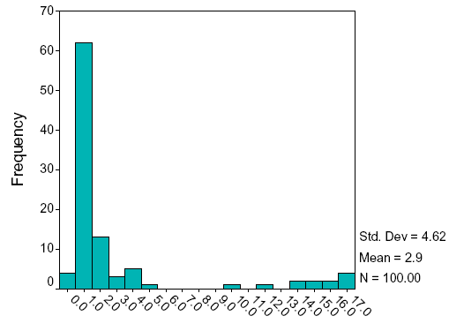
MgO

شکل 3- هيستوگرام فراوانی ميزان اکسيد منيزيم در نمونههای برداشتشده از منطقه باروداب

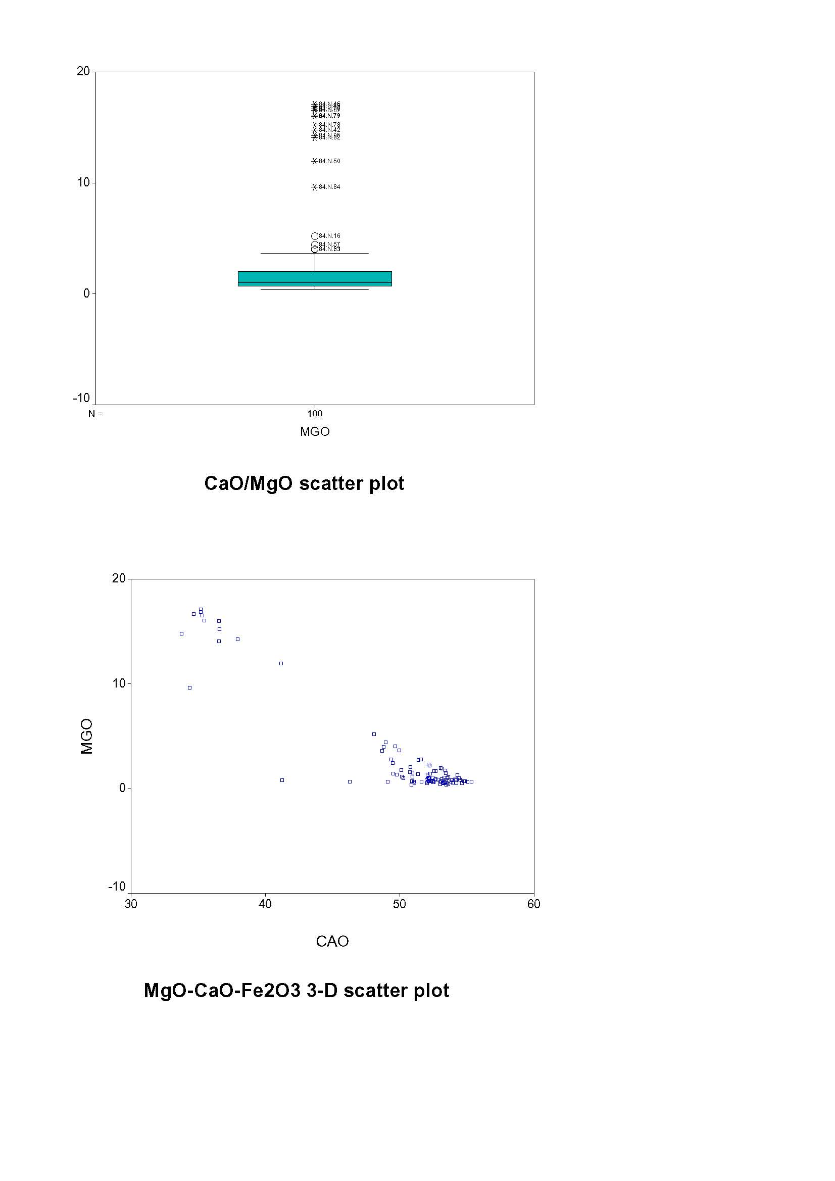
MgO

شکل 4- تعيين مقادير خارج از ردیف برای نمونههای برداشتشده از منطقه باروداب با استفاده از نمودار جعبهای
MgO –CaO Scatter plot

CaO
MgO
شکل 5- نمودار دوگانه MgO-CaO رای نمونههای برداشتشده از منطقه باروداب
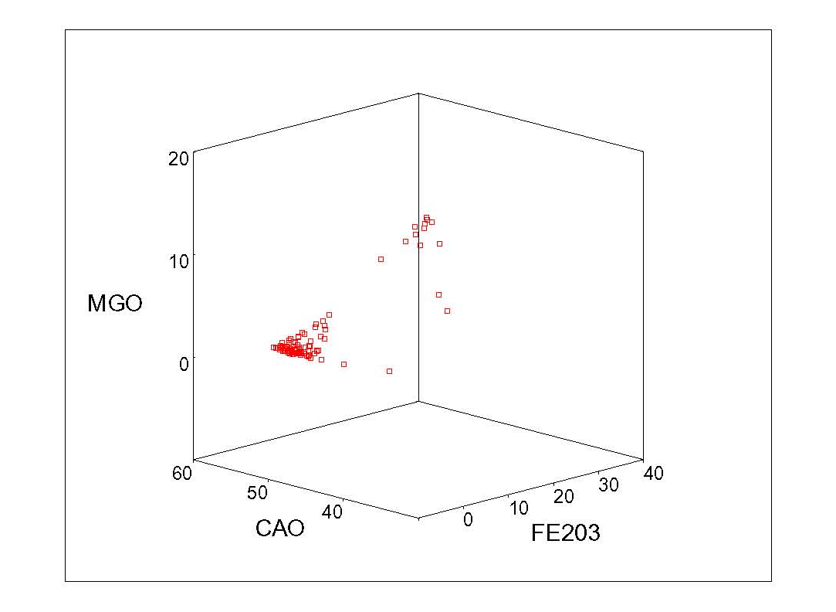
MgO –CaO- Fe2O3 Scatter plot

CaO
Fe2O3
MgO
شکل 6- نمودار سهگانه MgO-CaO-Fe2O3 برای نمونههای برداشتشده از منطقه باروداب
با توجه به جدول نتايج آناليزها و تلفيق آنها با دادههاي ميداني ميتوان محدوده باروداب را برحسب كيفيت دولوميت به سه بخش يا بلوک تقسيمبندي نمود:
الف-1- طبقات دولوميتي شمال روستاي قلعهباروداب (زون A)
اين بخش به دلايل متعدد از جمله مشخصبودن لايهها و امكان جداسازي و تفكيك آنها و نيز نزديكي به شهرستان نهاوند و جاده آسفالته جهت مطالعات اكتشاف مقدماتي انتخاب گرديده است. در اين منطقه لايههاي سنگ آهك دولوميتي را ميتوان در بين مجموعه شيستي TR^{s} مشاهده كرد. روند اين لايههاي سنگ آهك دولوميتي، تقريبا شمالخاوری –جنوبباختری میباشند. از نقطهنظر سنگشناختي، همانطور كه گفته شد از سنگ آهكهاي دولوميتي متوسط تا ستبرلايه به رنگ خاكستري تا نخودي تشكيل شده و ميزان MgO در آن به نسبت CaO كمتر از دوسوم ميباشد. اين بخش در نقشه پراكندگي با حرف A مشخص شده است.
الف-2- طبقات دولوميتي جنوبباختری روستاي قلعهباروداب (زون B)
اين بخش كه در نقشه پراكندگي با حرف B مشخص شده است داراي تناوبي از سنگ آهكهاي دولوميتي است. نتايج نمونههای آناليزشده از بخش دولوميتي اين محدوده، نسبت MgO به CaO را 10/17 به 18/35 نشان ميدهد. ذكر اين نكته ضروري است که ميزان ميانگين نمونهها در اين بخش نسبتي پائينتر را تشكيل ميدهد و به عبارت بهتر ميزان MgO نسبت به CaO كمتر از دوسوم ميباشد. از طرفی ديگر مقدار Fe₂O₃ در اين نمونهها مقدار زيادی را نشان داده است.
الف-3- طبقات دولوميتي جنوب لكهخان تا جنوب باسنده (زون C)
اين طبقات که با ستبرايي نسبتا قابلتوجه در شمال محدوده واقع شدهاند، شامل تناوبي از دولوميتهاي خاكستري تا نخودي با سنگ آهكهاي دولوميتي ميباشند. نتايج نمونههای آناليزشده ميزان MgO به CaO يعني نزديك به نسبت دوسوم را برای اين زون مشخص کرده است که در مقايسه با دو زون ديگر بالاتر میباشد.
ب- منطقه چشمهدوئی
در پيمايشهاي صحرایی انجامشده از منطقه چشمهدوئی 80 نمونه جهت آناليز شيمی تر با هدف تعيين درصد ترکيب عناصر و اکسيدهای سنگ از واحدهای سنگی کربناته منطقه برداشت گرديد. نتايج آناليز شیمی تر نمونههای برداشتشده (جدول 13) ميزان متوسطی از MgO در حد 20-19 درصد را نشان داده است که در مقايسه با منطقه باروداب ميزانهای مناسبتری میباشند. نتايج مطالعات آماری دادههای آناليزی نمونههای برداشتشده (شکلهای 7 تا 10) مناسبتر بودن سنگهای دولوميتی اين منطقه نسبت به منطقه باروداب را نشان میدهند. همانگونه که در اين شکلها مشاهده میشود، نمونههای اين منطقه بيشتر در قطب دارای MgO بالا قرار گرفته و رابطه مقادير MgO و CaO از يک روند خطی تبعیت کرده و دولوميتی بودن واحدهای سنگی منطقه بارز است.

جدول 13- نتايج آناليز شيمی تر نمونه های برداشت شده از منطقه چشمه دوئی
Sample | x | y | AI203 | Fe203 | CaO | Na20 | K20 | MgO | LOI
85-H-1 | 258210 | 3797000 | 0.01 | 0.31 | 41.08 | 0.14 | 0.05 | 12.14 | 45.95
85-H-2 | 258310 | 3797000 | 0.01 | 0.09 | 53.91 | 0.18 | 0.01 | 1.18 | 44.33
85-H-3 | 258390 | 3797050 | 0.01 | 0.08 | 53.88 | 0.17 | 0.01 | 1.62 | 44.02
85-H-4 | 258410 | 3797070 | 0.03 | 0.11 | 50.84 | 0.12 | 0.01 | 4.07 | 44.51
85-H-5 | 258450 | 3797100 | 0.02 | 0.19 | 35.12 | 0.25 | 0.01 | 17.84 | 46.30
85-H-6 | 258500 | 3797140 | 0.04 | 0.82 | 42.43 | 0.13 | 0.01 | 10.14 | 46.17
85-H-7 | 258520 | 3797200 | 0.04 | 0.12 | 34.19 | 0.20 | 0.01 | 18.14 | 47.02
85-H-8 | 258460 | 3797320 | 0.13 | 0.16 | 37.44 | 0.16 | 0.03 | 15.86 | 45.94
85-H-9 | 258510 | 3797360 | 0.02 | 0.10 | 32.56 | 0.11 | 0.01 | 20.31 | 46.63
85-H-10 | 258540 | 3797380 | 0.10 | 0.15 | 31.80 | 0.18 | 0.02 | 20.71 | 46.75
85-H-11 | 258510 | 3797460 | 0.15 | 0.24 | 33.00 | 0.18 | 0.06 | 18.85 | 47.20
85-H-12 | 258600 | 3797550 | 1.13 | 0.36 | 48.94 | 0.12 | 0.34 | 0.76 | 37.32
85-H-13 | 258550 | 3797590 | 0.09 | 0.21 | 45.17 | 0.14 | 0.04 | 8.15 | 45.91
85-H-14 | 258450 | 3797550 | 0.02 | 0.15 | 34.26 | 0.18 | 0.01 | 18.67 | 46.40
85-H-15 | 258400 | 3797570 | 0.02 | 0.09 | 31.35 | 0.11 | 0.01 | 21.01 | 47.12
85-H-16 | 258350 | 3797590 | 0.03 | 0.08 | 32.54 | 0.12 | 0.01 | 20.78 | 46.23
85-H-17 | 258310 | 3797610 | 0.03 | 0.10 | 32.35 | 0.27 | 0.01 | 20.76 | 46.18
85-H-18 | 258370 | 3797570 | 0.02 | 0.29 | 31.49 | 0.16 | 0.01 | 20.46 | 47.18
85-H-19 | 258230 | 3976940 | 0.01 | 0.11 | 40.55 | 0.11 | 0.01 | 13.29 | 45.62
85-H-20 | 258310 | 3796945 | 0.04 | 0.13 | 33.25 | 0.27 | 0.01 | 20.54 | 45.39
85-H-21 | 258410 | 3796950 | 0.05 | 0.09 | 31.30 | 0.11 | 0.01 | 21.26 | 46.75
85-H-22 | 258530 | 3796945 | 0.02 | 0.12 | 31.85 | 0.15 | 0.01 | 21.21 | 46.42
85-H-23 | 258640 | 3796900 | 0.03 | 0.13 | 36.76 | 0.11 | 0.01 | 16.52 | 46.24
85-H-24 | 258700 | 3796890 | 1.57 | 0.47 | 35.20 | 0.15 | 0.42 | 10.71 | 41.14
85-H-25 | 258640 | 3796800 | 0.20 | 0.13 | 32.19 | 0.22 | 0.02 | 20.14 | 46.74
85-H-26 | 258600 | 3796710 | 0.05 | 0.12 | 31.48 | 0.12 | 0.01 | 21.31 | 46.65
85-H-27 | 2585520 | 3796640 | 0.04 | 0.09 | 31.20 | 0.12 | 0.01 | 21.30 | 46.93
85-H-28 | 258450 | 3796570 | 0.02 | 0.15 | 31.47 | 0.26 | 0.01 | 20.69 | 46.98
85-H-29 | 258480 | 3796440 | 0.22 | 0.24 | 31.71 | 0.11 | 0.04 | 20.86 | 46.55
85-H-30 | 258550 | 3796470 | 0.04 | 0.14 | 31.65 | 0.11 | 0.02 | 20.85 | 46.98
85-H-31 | 258610 | 3796500 | 0.04 | 0.10 | 31.04 | 0.11 | 0.01 | 21.03 | 47.32
85-H-32 | 258700 | 3796520 | 0.02 | 0.28 | 33.23 | 0.12 | 0.02 | 19.53 | 46.48
85-H-33 | 258780 | 3796370 | 0.95 | 0.33 | 53.35 | 0.14 | 0.22 | 0.77 | 41.68
85-H-34 | 258850 | 3796320 | 0.03 | 0.23 | 33.36 | 0.15 | 0.01 | 19.29 | 46.62
85-H-35 | 258840 | 3796210 | 0.06 | 0.21 | 34.21 | 0.13 | 0.04 | 18.44 | 46.64
85-H-36 | 258720 | 3796310 | 0.03 | 0.12 | 31.65 | 0.11 | 0.02 | 21.39 | 46.49
85-H-37 | 258740 | 3796240 | 0.05 | 0.12 | 32.22 | 0.11 | 0.01 | 21.24 | 46.02
85-H-38 | 258770 | 3796160 | 0.14 | 0.23 | 32.34 | 0.11 | 0.04 | 20.09 | 46.80
85-H-39 | 258710 | 3796080 | 0.75 | 0.85 | 31.49 | 0.12 | 0.24 | 19.70 | 46.40
85-H-40 | 258750 | 3795985 | 0.12 | 0.56 | 31.12 | 0.17 | 0.04 | 20.83 | 46.63
85-H-41 | 258650 | 3796100 | 0.05 | 0.14 | 32.35 | 0.15 | 0.01 | 21.22 | 45.79
85-H-42 | 258620 | 3796130 | 0.68 | 0.22 | 31.98 | 0.15 | 0.23 | 20.14 | 46.31
85-H-43 | 258540 | 3796085 | 0.04 | 0.14 | 32.77 | 0.19 | 0.01 | 20.34 | 46.31
85-H-44 | 258790 | 3795820 | 0.03 | 0.08 | 54.10 | 0.40 | 0.02 | 1.17 | 43.24
85-H-45 | 258940 | 375850 | 0.17 | 0.10 | 55.79 | 0.45 | 0.07 | 1.56 | 41.43
85-H-46 | 258970 | 3795670 | 0.02 | 0.08 | 55.08 | 0.16 | 0.01 | 0.84 | 42.87

Sample | x | y | AI203 | Fe203 | CaO | Na20 | K20 | MgO | LOI
85-H-47 | 259320 | 3795520 | 0.05 | 0.19 | 31.44 | 0.13 | 0.02 | 21.05 | 46.77
85-H-48 | 258220 | 3795770 | 0.04 | 0.14 | 34.73 | 0.13 | 0.01 | 19.42 | 45.09
85-H-49 | 258150 | 3795670 | 0.03 | 0.16 | 32.35 | 0.12 | 0.01 | 20.14 | 46.78
85-H-50 | 258670 | 3795740 | 0.02 | 0.21 | 31.60 | 0.12 | 0.01 | 21.22 | 46.50
85-H-51 | 258354 | 3796382 | 0.02 | 0.12 | 31.70 | 0.23 | 0.01 | 20.90 | 46.65
85-H-52 | 258320 | 3796381 | 0.01 | 0.15 | 31.38 | 0.20 | 0.01 | 21.05 | 46.84
85-H-53 | 258254 | 3796423 | 0.05 | 0.16 | 31.91 | 0.20 | 0.01 | 20.89 | 46.50
85-H-54 | 258157 | 3796400 | 0.02 | 0.10 | 31.91 | 0.14 | 0.01 | 20.82 | 46.78
85-H-55 | 258121 | 3796351 | 0.05 | 0.12 | 31.19 | 0.15 | 0.01 | 20.91 | 47.29
85-H-56 | 258095 | 3796331 | 0.10 | 0.20 | 32.83 | 0.20 | 0.02 | 19.67 | 46.75
85-H-57 | 258041 | 3796329 | 0.05 | 0.10 | 33.56 | 0.15 | 0.01 | 18.93 | 46.88
85-H-58 | 257905 | 3796377 | 0.11 | 0.18 | 31.68 | 0.16 | 0.05 | 20.87 | 46.73
85-H-59 | 257966 | 3796445 | 0.04 | 0.19 | 31.12 | 0.15 | 0.01 | 21.26 | 46.86
85-H-60 | 258007 | 3797095 | 0.02 | 0.12 | 32.33 | 0.13 | 0.01 | 20.74 | 46.40
85-H-61 | 257961 | 3797157 | 0.03 | 0.16 | 33.20 | 0.11 | 0.02 | 20.77 | 45.39
85-H-62 | 257929 | 3797184 | 0.05 | 0.16 | 30.75 | 0.14 | 0.01 | 21.32 | 47.22
85-H-63 | 257905 | 3797254 | 0.06 | 0.13 | 31.36 | 0.18 | 0.03 | 20.77 | 47.05
85-H-64 | 257917 | 3797290 | 0.01 | 0.18 | 30.91 | 0.15 | 0.01 | 21.16 | 47.24
85-H-65 | 257900 | 3797301 | 0.14 | 0.10 | 31.85 | 0.17 | 0.02 | 20.94 | 46.47
85-H-66 | 257867 | 3797272 | 0.02 | 0.09 | 30.81 | 0.17 | 0.01 | 21.26 | 47.40
85-H-67 | 257835 | 3797257 | 0.02 | 0.10 | 31.86 | 0.11 | 0.01 | 21.15 | 46.19
85-H-68 | 257805 | 3797266 | 0.03 | 0.11 | 31.79 | 0.17 | 0.01 | 20.97 | 46.63
85-H-69 | 257652 | 3797241 | 0.01 | 0.10 | 31.54 | 0.11 | 0.01 | 21.54 | 46.42
85-H-70 | 258020 | 3797350 | 0.05 | 0.09 | 30.01 | 0.12 | 0.01 | 20.98 | 48.40
85-H-71 | 257990 | 3797650 | 0.04 | 0.11 | 31.55 | 0.11 | 0.01 | 21.26 | 46.65
85-H-72 | 257980 | 3797380 | 0.05 | 0.13 | 31.76 | 0.11 | 0.01 | 20.94 | 46.65
85-H-73 | 257965 | 3797400 | 0.04 | 0.10 | 33.16 | 0.15 | 0.01 | 20.94 | 45.35
85-H-74 | 257950 | 3797410 | 0.06 | 0.12 | 32.73 | 0.13 | 0.01 | 20.90 | 45.73
85-H-75 | 257930 | 3797430 | 0.05 | 0.20 | 30.82 | 0.11 | 0.01 | 21.14 | 47.36
85-H-76 | 257900 | 3797460 | 0.05 | 0.14 | 32.28 | 0.11 | 0.01 | 20.16 | 46.90
85-H-77 | 257880 | 3797470 | 0.02 | 0.10 | 31.53 | 0.16 | 0.01 | 20.98 | 46.89
85-H-78 | 257870 | 3797490 | 0.03 | 0.11 | 31.56 | 0.13 | 0.01 | 21.10 | 46.74
85-H-79 | 257850 | 3797500 | 0.04 | 0.12 | 31.33 | 0.11 | 0.01 | 21.23 | 46.87
85-H-80 | 257820 | 3797510 | 0.08 | 0.15 | 32.02 | 0.11 | 0.01 | 20.96 | 45.98

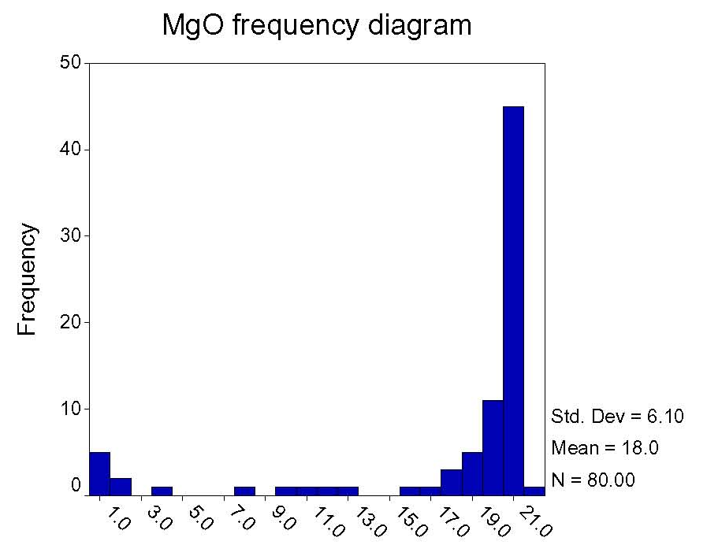
MgO

شکل 7- هيستوگرام فراوانی ميزان اکسيد منيزيم در نمونههای برداشتشده از منطقه چشمهدوئی

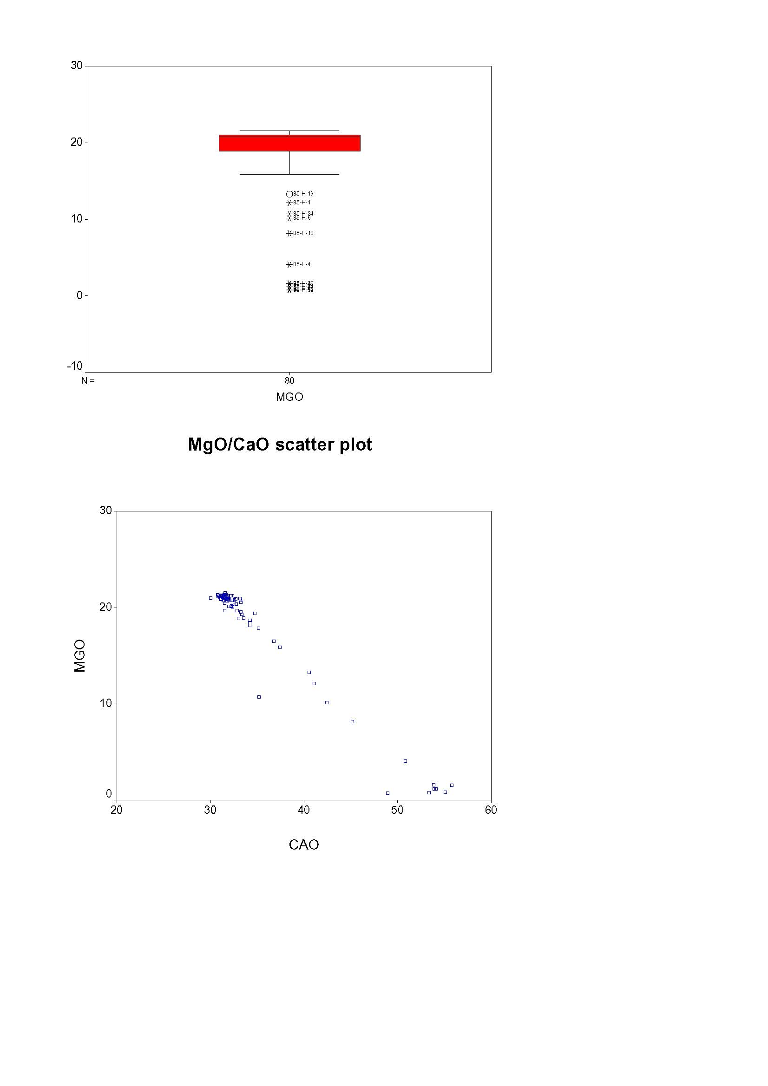
MgO

شکل 8- تعيين مقادير خارج از ردیف برای نمونههای برداشتشده از منطقه چشمهدوئی با استفاده از نمودار جعبهای
MgO-CaO scatter plot
MgO
CaO
شکل 9- نمودار دوگانهMgO-CaO برای نمونههای برداشتشده از منطقه چشمهدوئی

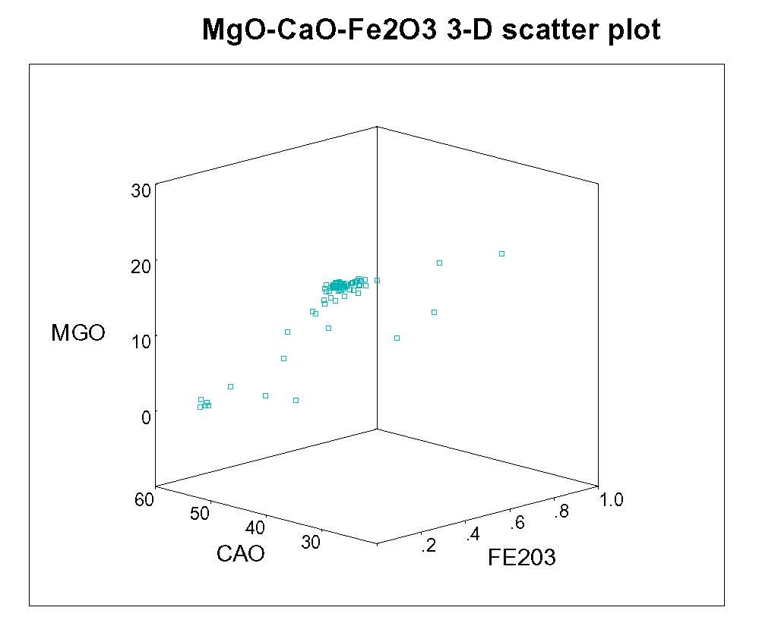
MgO
CaO
Fe2O3
شکل 10- نمودار سهگانه MgO-CaO-Fe2O3 برای نمونههای برداشتشده از منطقه چشمهدوئی
4- مقايسه نتايج با زمينههای مصرف
امروزه در ايران بیشترین مصرف ماده معدنی دولومیت در صنایع فولاد، کاشیسازی و سرامیک، تولید آجرهای نسوز مصرفی در کورههای ذوبآهن و شیشهسازی میباشد. به همین دلیل در این گزارش به مقایسه نتایج آناليز دولومیت محدودههای مورد مطالعه با قابلیت کاربردی در صنایع فوق اشاره شده است.
4-1- مصرف در آجرهاي نسوز دولوميتي
آجرهای نسوز دولومیتی جهت مصرف در آستر كنورتورهاي بخش فولادسازي در ذوبآهن توليد ميشود. جدول 14 مقایسه نتایج تجزیه شيميايي استاندارد دولوميت براي مصرف در اين آجرها و همچنین میانگین آنالیز نمونههای محدودههای مورد مطالعه (طبق استاندارد ISRM) را نشان میدهد.

جدول 14-مقایسه نتایج تجزیه شیمیائی استاندارد دولومیت مصرفی در آجرهای نسوز و دولومیت منطقههای مورد مطالعه

LOI | Fe₂O₃ | MgO | CaO | تجزیه شیمیائی ترکیبات
08/45 | 05/0 | 07/21 | 84/30 | میانگین درصد مصرف
98/41 | 74/0 | 88/2 | 17/49 | میانگین مقدار درصد نمونههای منطقه باروداب
09/46 | 18/0 | 95/17 | 87/34 | میانگین مقدار درصد نمونههای منطقه چشمهدوئی

بررسیها و تحقیقات انجامشده در صنعت فوق و گزارشهای موجود، نشان میدهد که حداقل میانگین استاندارد مقدار MgO در دولومیت جهت مصرف در آجرهای نسوز 21 درصد میباشد. از طرفی با توجه فراوانی ماده معدنی دولومیت با درجه خلوص بالا، فرصتی جهت مصرف این نوع ماده معدنی با مقادیر پائینتر MgO پیدا نشده است. مقایسه نتایج آنالیز شیمیائی استاندارد دولومیت مصرفی در آجرهای نسوز و دولومیت منطقههای مورد مطالعه نشان میدهد که دولوميتهای منطقه باروداب برای اين صتعت کاربرد ندارد اما نمونههای برداشتشده از منطقه چشمهدوئی از کيفيت مناسبی برای استفاده در اين صنعت برخوردار میباشند.
4-2- مصرف در صنعت شيشهسازي
پس از فولاد و آجر نسوز بيشترين مصرف دولوميت در صنايع شيشهسازی است. استاندارد دولوميت مصرفي شيشه و میانگین نتایج تجزیه شیمیائی نمونههای منطقههای مورد مطالعه مطابق جدول 15 است.

جدول 15– مقایسه نتایج تجزیه شیمیائی استاندارد دولومیت مصرفی در شیشهسازی و دولومیت منطقههای مورد مطالعه

Cao | Ma_{x}Fe₂O₃ | MgO | SiO₂ | تجزیه شیمیائی ترکیبات
31 - 30 | 3/1 – 3/0 | 21- 20 | 1- 5/0 | میانگین درصد مصرف
17/49 | 74/0 | 88/2 | 46/5 | میانگین مقدار درصد نمونههای منطقه باروداب
87/34 | 18/0 | 95/17 | --- | میانگین مقدار درصد نمونههای منطقه چشمهدوئی

مقایسه نتایج آنالیز شیمیائی استاندارد دولومیت مصرفی در شیشه و دولومیت منطقههای مورد مطالعه نشان میدهد که تنها دولوميتهای منطقه چشمهدوئی از کيفيت نسبتا مناسبی برای اين صنعت برخوردار هستند.
4-3- مصرف در صنعت كاشي و سراميک
بيشترين مصرف دولوميت بعد از فولاد، آجر نسوز و صنعت شيشه در صنايع كاشي و سرامیک است. ميزان مصرف دولوميت در صنعت كاشي و سرامیک 14 درصد ميباشد. استاندارد دولوميت براي صنعت كاشي و سرامیک مطابق جدول 16 میباشد.

جدول 16– مقایسه نتایج تجزیه شیمیائی استاندارد دولومیت مصرفی در صنعت کاشی و دولومیت منطقههای مورد مطالعه

LOI | Na₂O | K₂O | Fe₂O₃ | MgO | CaO | Al₂O₃ | SiO₂ | تجزیه ترکیبات شیمیائی
41 | 2/0 | 4/0 | 4/0 | 23- 20 | 32- 30 | 3 | 4 | میانگین درصد مصرف
98/41 | 00/0 | 23/0 | 74/0 | 88/2 | 17/49 | 77/0 | 46/5 | میانگین مقدار درصد نمونههای منطقه باروداب
09/46 | 16/0 | 03/0 | 18/0 | 95/17 | 87/34 | 11/0 | --- | میانگین مقدار درصد نمونههای منطقه چشمهدوئی

مقایسه درصد مواد فرار و MgO نمونههای منطقههای مورد مطالعه و استاندارد مصرفی در صنعت کاشی نشان میدهد که نمونههای منطقه باروداب کیفیت و شرایط لازم جهت مصرف در صنایع کاشی را ندارند. اما نمونههای منطقه چشمهدوئی از اين جهت به استاندارد اين صنعت نزديک بوده و کیفیت لازم برای مصرف در اين صنعت را درا میباشند.
5- ارزيابی فنی و اقتصادی
مطالعه امکانسنجی برای اتخاذ تصمیم در مورد سرمایهگذاری در یک پروژه صنعتی باید دارای مبنائی فنی، اقتصادی و بازرگانی باشد. این مطالعه باید بتواند عوامل مهمی را که با تولید یک محصول بخصوص مرتبط است تحلیل کند. اینگونه مطالعات باید طراحی با ظرفیت معین و در محل خاص با استفاده از تکنولوژی ویژه و با هزینههای سرمایهگذاری و تولید و درآمد فروش مشخص، بازده سرمایهگذاری را مشخص نماید. برای شروع مطالعه امکانسنجی یک ماده معدنی که در اینجا دولومیت میباشد، ابتدا باید کاربرد صنعتی آن مشخص گردد و سپس مسائل فنی مورد توجه قرار گیرد. آنالیز نمونههای منطقه باروداب در مرحله پیجوئی مقدماتی و تفصیلی جهت مصرف در صنعت مطلوب نمیباشد، بنابراین اولین قدم جهت انجام مطالعات امکانسنجی در اين منطقه ميسر نيست. اما با توجه به همخوانی خوب نتايج آناليز نمونههای منطقه چشمهدوئی با استانداردهای مصرفی موجود در صنعت، انجام مطالعات امکانسنجی برای اين محدوده ضروری به نظر میرسد.
6- نتيجهگيری و پيشنهادات
با توجه به نتایج آناليز نمونههای ژئوشیمیایی و همچنين پراکندگی سنگشناسی واحدهای سنگچينهای در نقشههای زمینشناسی منطقههای مورد مطالعه نتايج حاصله را میتوان به شرح زير بيان کرد:
- مقدار MgO که مهمترین فاکتور در کاربردهای مصرفی دولومیت محسوب میشود در نمونههای برداشتشده از منطقه باروداب کمتر از مقدار قابل مصرف در صنایع نسوز، شيشهسازی، کاشی و فولاد میباشد و لذا امکان استفاده از این ماده معدنی برای صنایع فوق وجود ندارد ولی در صورت نیاز میتواند برای مصارف دیگر که خواص فیزیکی ماده معدنی مطرح است از قبیل راهسازی و ساختمانسازی (به صورت واحدهای تولید شن و ماسه) مورد استفاده قرار گيرد. بهترین مصرف دولومیتهای این منطقه، اضافه نمودن پودر آن به زمینهای کشاورزی ترش (اسیدی) و شور به عنوان ضدعفونيكننده مي‌باشد. با اين وجود، همانگونه که در متن گزارش نيز به آن اشاره شد، زون C واقع در محدوده شمالی اين منطقه تا حدودی از کيفيت مناسبتری نسبت به ديگر زونها برخوردار بوده و در صورت نياز میتواند به عنوان منطقهای اميدبخش مدنظر قرار گیرد.
- مقدار MgO در نمونههای برداشتشده از منطقه چشمهدوئی همخوانی خوبی با استانداردهای مصرفی موجود در صنعت و کشاورزی دارد و لذا میتواند برای اينگونه مصارف مورد بهرهبرداری قرار گيرد. انجام مطالعات اکتشافی تفصیلی و مطالعات امکانسنجی برای اين محدوده ضروری به نظر میرسد.

7- فهرست منابع
1- تدوين برنامه توسعه بخش كانيهاي صنعتي، شركت مطالعاتي طرحهاي جامع فلزات ايران
2- گزارش اكتشاف مقدماتي مواد نسوز، سازمان صنايع و معادن استان همدان
3- پروژه پيجويي منابع دولوميت چغاخور شهركرد، جهاد دانشگاهي واحد صنعتي اصفهان
4- دولوميت و كانسارهاي دولوميت در ايران و كاربرد آن
5- پروژه استحصال اكسيد منيزيم از شورابه، شركت طراحي صنعتي ايران
6- نقشه زمين شناسي1:100000 نهاوند، سازمان زمين شناسي و اكتشافات معدني كشور
7- کريمپور، م. ح. 1378، کانیها و سنگهای صنعتی، انتشارات دانشگاه فردوسی مشهد
8- عباسيان، م.، 1370، مبانی شیمی فیزیک مواد کانی غیرفلزی، تولید کاربرد، سرامیک، مواد نسوز، شیشه، آهک و گچ، انتشارات گوتنبرگ.

